**Санкт-Петербургский государственный университет**

***ГОНЧАРУК Даниил Дмитриевич***

**Выпускная квалификационная работа**

***Идентификация влияния порывов ветра на изменение равновесной посадки судна***

Уровень образования: магистратура

Направление: *02.04.02 «Фундаментальная информатика и информационные технологии»*

Основная образовательная программа *BM.5827.2023: «Распределенные вычислительные технологии»*

Научный руководитель: профессор, кафедра компьютерного моделирования и многопроцессорных систем, д.т.н., Дегтярёв Александр Борисович

Рецензент: ведущий инженер, НПО «Концерн «Аврора», Розен Семен Леонидович

Санкт-Петербург

2025

**Содержание**

Введение 3

Постановка задачи 5

Обзор литературы 10

Глава 1 Математическая модель 12

1.1 Моделирование бортовой качки корабля 12

1.2 Реализация волнения 18

1.3 Реализация ветра 20

1.4 Объединение влияния внешней среды 22

1.5 Реализация бортовой качки судна 24

Глава 2 Реализация алгоритма определения равновесной посадки судна 26

2.1 Выбор алгоритма определения равновесной посадки судна 27

2.2 Описание алгоритма Ю. И. Нечаева 28

2.3 Модификация алгоритма Ю. И. Нечаева 32

2.4 Устранение влияния турбулентного ветра 35

2.5 Устранение влияния порывов ветра 37

2.6 Настройка параметров алгоритма Ю. И. Нечаева 44

2.7 Удаление вторичных максимумов и минимумов 45

2.8 Настройка влияния внешних возмущений на качку судна 47

Глава 3 Анализ результатов работы модификации алгоритма Ю. И. Нечаева 50

3.1 Настройка параметров алгоритма A и B, выбор вида формулы Ю. И. Нечаева 50

3.2 Пример процесса моделирования качки корабля и соответствующие результаты работы алгоритма 52

3.3 Сводные тепловые карты результатов 55

Выводы 66

Заключение 67

Список использованных источников 68

# **Введение**

Во время плавания корабля важной и сложной задачей является постоянный контроль и прогнозирование его равновесного положения. Знание текущей равновесной посадки и анализ ее изменений с течением времени позволяют строить и повышать точность суждений интеллектуальных систем, предоставляющих информацию о текущем состоянии судна и прогнозирующих его дальнейшее поведение. Особенно значимыми такие знания становятся в аварийных и экстремальных ситуациях, когда точное знание характера повреждения судна является ключевым фактором, определяющим необходимые действия по восстановлению плавучести корабля.

Сложность определения равновесной посадки корабля обусловлена несколькими проблемами. В первую очередь, в реальных условиях судно не находится в состоянии покоя, а совершает колебательные движения около равновесного положения, а потому непосредственный анализ его положения в пространстве не даст необходимых результатов. В дополнение к этому качка судна не всегда является линейным и симметричным процессом, что особенно заметно в определенных аварийных состояниях. Не менее важным фактором, влияющим на задачу определения равновесного положения морского объекта, является влияние внешней среды на его качку. Неточность и неполнота данных о физических картинах волнения, ветра и других возмущающих компонент, нерегулярность сил, действующих на судно, усиливают неточность в процессе определения равновесной посадки.

Юрием Ивановичем Нечаевым было предложено решение [1] этой проблемы с помощью разработанного им алгоритма. Его применение предполагает использование квазистационарных записей поведения морского объекта для определения статистических характеристик качки, позволяющих вычислить равновесное положение. Однако важно упомянуть, что изначально этот алгоритм разрабатывался для подводных лодок.

Существенное различие в применении алгоритма Ю. И. Нечаева к подводным лодкам и кораблям заключается во влиянии ветра на качку морского объекта в силу характера надводной архитектуры. При всплытии подводной лодки над водой оказывается лишь ее небольшая часть, при этом на ее парусность наибольшее влияние оказывает рубка. Надводные корабли же обладают значительно большей площадью воздействия ветра в сравнении с рубкой подводной лодки, а потому ветер оказывает значительное влияние на их качку.

При этом природа и характер влияния ветра на качку судна отличаются от волнения, оставаясь при этом такой же нерегулярной и комплексной силой. По этой причине ветровому воздействию и способам его учета необходимо уделить не менее пристальное внимание.

Реальный ветер можно описать как объединение постоянного турбулентного ветра, представленного в виде изменчивости около средней скорости, и его кратковременных порывов, описываемых в виде значительного повышения скорости ветра. Наиболее сложное влияние на качку корабля среди этих двух компонент оказывает порыв ветра. Он вызывает значительные отклонения в процессе качки корабля, а последствия его воздействия могут продолжаться даже после его завершения. Поскольку алгоритм Ю. И. Нечаева использует статистические характеристики качки морского объекта для расчета равновесного положения, его постоянное использование во время плавания корабля приведет к искажению конечного результата. В связи с этим требуется останавливать работу алгоритма в те моменты, когда порывы ветра оказывают ощутимое влияние на качку судна.

# **Постановка задачи**

Целью исследования является построение модификации алгоритма Ю. И. Нечаева, распространяющей его на случай влияния ветра на качку судна, а также разработка процедурной компоненты, реализующей такую модификацию.

Поскольку исходный алгоритм основывается на анализе временных рядов изменений показателей судна в процессе плавания, необходимо сформировать соответствующие массивы данных. При этом они должны обладать необходимым объемом и полнотой: в них должны быть представлены различные характеры качки корабля, обуславливаемые его состоянием, в том числе аварийным, а также возможные типовые состояния внешней среды, представленные в виде ветрового и волнового возмущений.

С помощью требований, представленных к массиву данных о качке судна и состоянии внешней среды, определим способ получения соответствующей информации. Возможны три подхода: использование записей данных с реальных кораблей, применение масштабных моделей, полигонов и математическое моделирование.

Очевидным преимуществом записей данных с реальных кораблей является их реалистичность. Использование такого рода информации позволяет не переживать о соответствии теоретических результатов практическому случаю. Использование таких данных для тестирования работы построенного алгоритма также может значительно повысить уверенность в его состоятельности. Однако такому подходу присущи значительные проблемы.

Для построения и анализа работы алгоритма необходимо достаточно точное знание параметров судна и состояния внешней среды. Однако в условиях реального эксплуатирования корабля это невозможно. Это связано с тем, что в процессе эксплуатации корпус судна может деформироваться, некоторые его части могут меняться, а нагрузка может оказаться неверной из-за неучтенных грузов. Например, со временем на борту корабля могут скапливаться забытые предметы, которые не учитываются в исходной массе корабля, из-за чего осадка оказывается больше ожидаемого значения. Также после длительного срока использования судно раздается в ширине, из-за чего осадка уменьшается.

Также существенной проблемой является отсутствие разнообразия данных качки корабля. Большую часть времени судно плавает в неаварийном состоянии в спокойных условиях внешней среды. В то же время количество ситуаций, когда корабль находился в аварийном состоянии или в критических внешних условиях сравнительно мало, не говоря уже о крушении судна.

Наконец, наиболее существенной сложностью является доступ к таким данным: в открытом виде информация о качке судна не хранится по очевидным причинам, а связи с корабельными исследовательскими группами, имеющими доступ к необходимым наборам данных, не оказалось.

Другой возможный подход основывается на использовании масштабных моделей и полигонов. Такой способ решает проблемы предыдущего: появляется свободный доступ к данным, а их разнообразие не ограничено наиболее распространенными условиями использования судна. Также в рамках полигона появляется возможность узнать достаточно точные значения параметров судна и внешней среды, а также провести их настройку.

Однако такой подход также обладает своими важными недостатками. Вследствие масштабного эффекта модельные испытания могут представлять некорректные результаты, которые окажутся несопоставимы с полноразмерными судами, находящимися в реальных, а не смоделированных условиях внешней среды. Также модельные испытания являются длительным и трудозатратным процессом, требующим доступа к специфичному оборудованию и модельному полигону.

Последний из рассматриваемых подходов, математическое моделирование, позволяет решить проблемы предыдущих двух способов, сохраняя при этом их преимущества. При его использовании не возникает сложностей с точным знанием параметров модели, нет ограничений в количестве и разнообразии данных, а точность и реалистичность модели ограничена сложностью математической системы, описывающей судно и внешнюю среду.

Конечно, такой подход имеет свои недостатки. Как само судно, так и морская среда, являются сложными объектами, точное математическое описание которых крайне затруднено. Модели, дающие высокую точность, тяжело поддаются численному решению, в следствие чего необходимо делать значительные допущения для их упрощения. Однако, несмотря на такой недостаток, далее будет показано, что это небольшая проблема.

Исходя из описания преимуществ и недостатков рассмотренных подходов, для решения задачи был выбран способ, основанный на построении математической модели поведения судна в вычислительной среде.

Одним из важнейших мореходных качеств судов является остойчивость. Она характеризует способность корабля противостоять внешним воздействиям, таким как волнение, ветер, смещение груза и другим. Остойчивость делится на два типа в зависимости от плоскости наклонения: поперечную и продольную. Поскольку характерной чертой надводных кораблей является удлиненность корпуса, их продольная остойчивость значительно больше поперечной, из-за чего при плавании надводного судна наиболее важно контролировать именно поперечную остойчивость (случаев гибели судна от потери продольной остойчивости очень мало, например, крейсер «Новороссийск» в 1955 году, случаев же гибели судов от потери поперечной остойчивости достаточно много). Поэтому в данном исследовании рассматривается только поперечная остойчивость надводного корабля, для чего необходимо моделировать бортовую качку судна.

Для этого нужно рассмотреть три степени свободы корабля: бортовую, поперечную и вертикальную качки. Наибольшее влияние на остойчивость оказывает именно бортовая качка, представляющая собой вращательные колебания вокруг продольной оси судна. При этом наибольшее влияние на поперечную остойчивость корабля оказывает восстанавливающий момент, что будет рассматриваться в данной работе. По этим причинам моделирование судна может быть ограничено изолированной бортовой качкой.

Также отдельной важной задачей является моделирование внешней среды: морского волнения, которое характеризуется отличием параметров каждой последующей волны от предыдущей, и морского ветра, представимого в виде комбинации изменчивости его скорости около среднего и порывов.

Описание алгоритма Ю. И. Нечаева, представленное ранее, также ставит две задачи, требующие решения.

1. Определение отрезков времени, когда порывы ветра оказывают сильное воздействие на качку корабля. Представляется два способа решения данной проблемы. Первый заключается в исследовании процесса качки судна на наличие значительно отличающихся колебаний, что позволяет сделать обоснованный вывод о значительности влияния порыва на судно. Второй состоит в анализе данных с метеостанции, расположенной на корабле, что дает точное знание направления и силы ветра, а также временного промежутка действия порыва.

2. Модификация алгоритма Ю. И. Нечаева до случая влияния ветра на качку морского объекта. Решение данной задачи может быть представлено в виде введения дополнительного параметра в алгоритм, отвечающего за ветровой крен.

Сформированные наборы данных будут использоваться для построения и исследования качества работы модификации алгоритма Ю. И. Нечаева.

Таким образом, для достижения цели исследования необходимо выполнить следующие задачи:

* построение математической модели изолированной бортовой качки судна;
* моделирование реального морского волнения и ветра;
* формирование набора данных для исследования работы алгоритма;
* определение моментов воздействия порывов ветра на судно;
* создание системы определения равновесного крена судна.

Реализация моделирования качки судна осуществляется в пакете прикладных программ MATLAB. Исходный код исследования можно найти в публичном репозитории на GitHub [2].

# **Обзор литературы**

Исследования в смежных областях проводились в работах [1, 3, 4-10].

Построение и исследование работы алгоритма Ю. И. Нечаева проводились в [1, 3] под руководством автора алгоритма. В них отражены приближенные пути оценки равновесного положения корабля, а также описана проверка их эффективности в процессе натурных испытаний. Приводятся математические основы построения алгоритма, обсуждаются проблемы, возникающие при определении равновесной посадки и возможные пути использования получаемой информации в корабельных информационных системах.

В книге [4] приводится построение математических моделей корабля при различных условиях и требованиях к точности решения задачи, объясняются теоретические основы построенных моделей. Рассматриваются принципы нормирования остойчивости и приводятся решения ряда основных гидромеханических задач.

В работе [5] сформировано программное обеспечение имитационного моделирования существенно нелинейной бортовой качки на нерегулярном волнении. Установлены особенности поведения судна во время аварии при различных видах внешних возмущений и формах диаграммы статической остойчивости. Проводится анализ фазовых портретов исследуемой системы с многозначной функцией нелинейности при возмущенном и невозмущенном движении.

В работе [6] реализована идентификация равновесного положения надводного корабля в условиях реального волнения. Были проведены качественные оценки и сравнение методов и моделей по расчету равновесного положения судна для изолированной бортовой качки.

Разработка модели качки судна под действием нерегулярного морского волнения описана в [7]. Также было показано, что для ее изучения в реальной ситуации имитационное моделирование является наиболее перспективным направлением. Для расчета взаимодействия корпуса судна с волнами приведена принципиальная схема расчета, рассмотрено воздействие несимметричных волн на качку непрямобортного объекта. Показаны особенности колебаний по сравнению с симметричным волнением.

Статья [8] рассматривает задачу идентификации и предсказания поведения судна в условиях воздействия возмущений внешней природы. Исследование проводилось в среде MATLAB с использованием пакета System Identification Toolbox.

В исследованиях [9, 10] проводится анализ метода оценки параметров равновесной посадки с помощью имитационного моделирования качки судна. В качестве модели используется программный комплекс «Виртуальный полигон», на основе результатов работы которого исследуется работа алгоритма Ю. И. Нечаева.

Данное исследование использует результаты приведенных выше работ и распространяет их на случай влияния ветра на качку судна.

# **Глава 1 Математическая модель**

Для выполнения поставленной задачи в первую очередь необходимо построить математическую модель, основываясь на описании задачи, представленном ранее. Объектами, из которых будет состоять модель, являются судно, имеющее бортовую качку, и внешняя среда, которая будет на него воздействовать. В свою очередь внешняя среда разделяется на две составляющие, оказывающие наибольшее влияние на качку судна: волнение и ветер.

## **1.1 Моделирование бортовой качки корабля**

В [4] приводится построение системы дифференциальных уравнений, описывающей динамический крен судна под действием ветра и волн. Решение наиболее точной из описываемых систем не является целесообразным, поскольку сложность вычислений не будет соответствовать точности определения внешних сил.

Учитывая, что влияние вертикальных перемещений на бортовую качку достаточно мало, выводится следующая система:

$$\begin{aligned}\left.{\frac{D}{g}\ddot{η_{g}}+\frac{d}{dt}\left(μ_{22}\dot{η_{g}}+μ_{42}\dot{θ}\right)+λ_{22}\dot{η_{g}}+λ_{12}θ=Q_{η}^{ϰ}+Q_{η}^{p}+P_{η_{2}}+P_{η_{3}} \atop \begin{aligned}A\ddot{θ}+\frac{d}{dt}\left(μ_{24}\dot{η_{g}}+μ_{44}\dot{θ}\right)+λ_{24}\dot{η_{g}}+λ_{41}\dot{θ}+Dl\left(θ\right)= \\ =M_{Q}^{и}+M_{р}+M_{x_{1}}^{'}+M_{x_{2}}+M_{x_{3}}\end{aligned}}\right\}. \#\left(1\right)\end{aligned}$$

Приведенная система определяет динамический крен судна в условиях ветра и волнения в наиболее общем виде, однако ее решение все еще является сложной задачей, что обусловлено следующими факторами:

* нелинейность ряда членов каждого уравнения;
* связь большинства гидромеханических коэффициентов с текущим углом крена графическими зависимостями;
* сугубо неустановившийся характер процесса, который делает необходимым интегрировать уравнения с учетом начальных условий движения.

Эти причины не позволяют найти решение с помощью аналитических методов, вследствие чего система требует решения численным методом. Такой подход может быть реализован, однако соответствующие расчеты связаны с огромным объемом вычислительной работы. В то же время сложно получить таким путем достаточно общие закономерности поведения различных судов в штормовую погоду вследствие привязанности модели к большому количеству конкретных параметров судна. Результаты численного интегрирования целесообразнее использовать для оценки точности моделей, полученных с помощью различных дополнительных допущений.

Приведенную систему можно подвергнуть упрощениям, основываясь на рассмотрении изолированного дифференциального уравнения бортовых наклонений и равенстве работ моментов сил, действующих на судно. При моделировании бортовой качки в данном исследовании предполагается, что жидкость, поступившая в отсеки в результате аварии “заморожена”, поэтому ее влияние сказывается на изменении диаграммы остойчивости и инерционно-демпфирующих компонентах посредством роста водоизмещения и изменения координат центра тяжести судна. В таком случае появляется возможность уделить основное внимание изучению влияния нелинейности, как основного фактора, определяющего поведение судна на нерегулярном волнении.

Таким образом, динамику корабля на волнении можно описать нелинейным дифференциальным уравнением:

$$\begin{aligned}\left(J_{x}+μ_{θθ} \right)∙\ddot{θ}+F_{1}\left(\dot{θ}\right)+F_{2}\left(θ,φ\right)=A \left(t\right),\#\left(2\right)\end{aligned}$$

где $J_{x}$– момент инерции массы судна; $μ_{θθ}$– присоединенный момент инерции; $θ$– угол крена судна; $F_{1}(\dot{θ})$– функция демпфирования; $F_{2}(θ,φ)$– многозначная функция нелинейности, характеризующая восстанавливающий момент поврежденного судна; $φ$– форм-фактор, учитывающий вид нелинейной функции, описывающей диаграмму остойчивости в рассматриваемом типовом случае состояния корабля; $A\left(t\right)$– возмущающая компонента, описывающая внешнее возмущение [11].

Согласно теории корабля, выведенной инженер-контр-адмиралом Василием Григорьевичем Власовым, выделяются пять типовых случаев состояния поврежденного корабля, характеризующиеся диаграммой статической остойчивости, которая задает функцию восстанавливающего момента. Такое представление хорошо описывает вид затопления и, что самое главное, позволяет определить методы борьбы за живучесть.

Вид диаграммы статической остойчивости основывается на значении начальной остойчивости судна и положении затопленных объемов относительно диаметральной плоскости. Диаметральная плоскость – это вертикальная плоскость, проходящая по середине ширины судна и делящая судно на правую и левую части. Далее приведены пять типовых случаев состояния поврежденного корабля [12]:

1. Затопление симметрично относительно диаметральной плоскости, начальная остойчивость положительна (Рисунок 1). Поврежденный корабль плавает без крена.

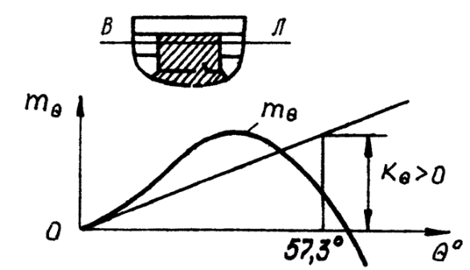

Рисунок 1 – Первый типовой случай состояния поврежденного корабля

1. Затопление несимметрично относительно диаметральной плоскости, начальная остойчивость положительна (Рисунок 2). Поврежденный корабль плавает в наклонном остойчивом положении равновесия с креном, вызванным несимметричностью затопления.

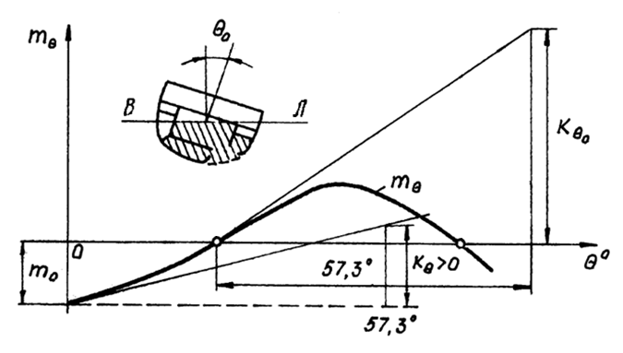

Рисунок 2 – Второй типовой случай состояния поврежденного корабля

1. Затопление симметрично относительно диаметральной плоскости, начальная остойчивость отрицательна (Рисунок 3). Прямое положение корабля – положение неостойчивого равновесия. Плавать в этом положении корабль не может. Он плавает в одном из двух остойчивых положений: с креном на правый или левый борт, при в этом в обоих случаях крен будет одинаковый по величине.

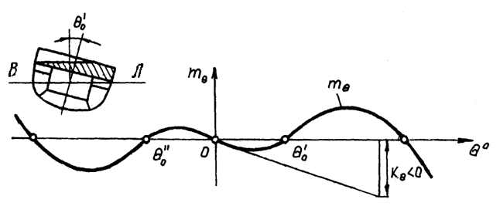

Рисунок 3 – Третий типовой случай состояния поврежденного корабля

1. Начальная остойчивость отрицательна, затопление несимметрично относительно диаметральной плоскости, так что центр тяжести затопленных объемов, отвечающий прямому положению корабля, смещен в сторону борта, вошедшего в воду (Рисунок 4). Крен обусловлен наличием отрицательной начальной остойчивости и несимметричностью нагрузки. Прямое положение корабля в этом случае не является положением равновесия.

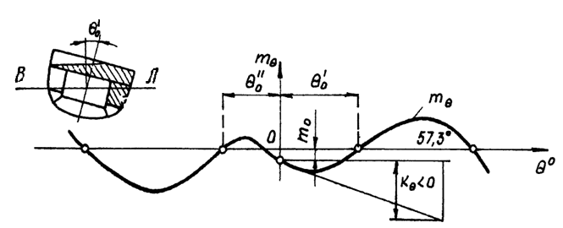

Рисунок 4 – Четвертый типовой случай состояния поврежденного корабля

1. Начальная остойчивость отрицательна, затопление несимметрично относительно диаметральной плоскости, так что центр тяжести затопленных объемов, отвечающий прямому положению корабля, смещен в сторону борта, вышедшего из воды (Рисунок 5). Поврежденный корабль плавает с начальным креном, вызванным наличием отрицательной начальной остойчивости и уменьшенным несимметричностью затопления, поскольку восстанавливающий момент действует в сторону противоположную крену.

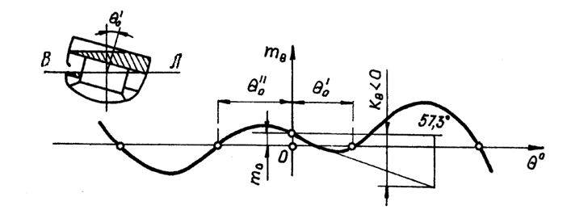

Рисунок 5 – Пятый типовой случай состояния поврежденного корабля

Поскольку в исследовании изучается изолированная бортовая качка корабля, а задача ставится как качественное определение типа затопления судна, определяемого исключительно формой диаграммы статической остойчивости, по его качке, уравнение $(2)$ можно упростить до вида

$$\begin{aligned}\ddot{θ}+ν∙\dot{θ}+R\left(θ\right)=A\left(t\right),\#\left(3\right)\end{aligned}$$

так как функции в его левой части сильно зависят от характеристик конкретного судна. Здесь $\ddot{θ}$– угловое ускорение крена, $\dot{θ}$– угловая скорость крена, $R(θ,t)$– восстанавливающая сила, зависящая от угла крена, $A (t)$– возмущающая компонента, представленная волнением и ветром. Восстанавливающая компонента $R(θ,t)$ описывается полиномом пятой степени, коэффициенты которого приведены в Таблице 1. Коэффициенты восстанавливающего момента взяты из работы [11].

Таблица 1 – Коэффициенты восстанавливающего момента $R(θ,t)$

|  |  |  |  |  |
| --- | --- | --- | --- | --- |
| ситуация | $$a_{0}$$ | $$a_{1}$$ | $$a_{3}$$ | $$a_{5}$$ |
| неповрежденное судно | 0.0 | 0.64 | –0.1 | –0.07 |
| аварийное состояние I | 0.0 | 0.25 | –0.1 | –0.05 |
| аварийное состояние II | –0.2 | 0.64 | –0.1 | –0.07 |
| аварийное состояние III | 0.0 | –0.64 | 2.5 | –1.3 |
| аварийное состояние IV | –0.2 | –0.64 | 2.5 | –1.3 |
| аварийное состояние V | 0.2 | –0.64 | 2.5 | –1.3 |

Уравнение (3) описывает необходимые характеристики бортовой качки судна и в то же время не привязывается к его специфичным параметрам. Благодаря этому появляется возможность находить закономерности и принципы, присущие широкому спектру судов, а не конкретным моделям.

Приведенное дифференциальное уравнение решается в среде MATLAB с помощью встроенного четырехэтапного метода Рунге-Кутты ode45 путем приведения дифференциального уравнения второго порядка к системе дифференциальных уравнений первого порядка.

## **1.2 Реализация волнения**

Самый простой способ представить волнение – в виде периодической функции, например, косинуса: $A∙\cos{(ω∙t)}$, где $A$– амплитуда волнения; $ω$– частота волнения. Такой подход отличается простотой расчетов и прозрачностью результатов. Однако у него есть очевидная и существенная проблема: реальное волнение отличается нерегулярностью, в связи с чем такой подход не подойдет для достаточно точного описания внешней среды.

Реальное волнение обычно состоит из двух составляющих: ветрового волнения и зыби. Для моделирования первой части, предполагая, что волнение зависит только лишь от скорости ветра, можно использовать модель Бретшнайдера [13]: *k* = 5, *n* = 4; *A* и *B* – коэффициенты, связанные со значительной высотой волны и модальным периодом $τ$ по зависимостям:

$$\begin{aligned}A=0.28∙{\left(2∙π\right)}^{4}∙h^{2}∙τ^{-4}, \#(4)\end{aligned}$$

$$\begin{aligned}B=0.44∙{\left(2∙π\right)}^{4}∙τ^{-4},\#(5)\end{aligned}$$

где *h* – значительная высота волны, $τ$– период волнения, зависящий от *h* по зависимости, выведенной И. Н. Давиданом [14]:

$$\begin{aligned}τ≈4.8∙\sqrt{h}.\#\left(6\right)\end{aligned}$$

Для моделирования второй составляющей – зыби, используются те же формулы, что и для ветрового волнения, но с другими показателями степени: *k* = 9, *n* = 8.

Для получения смешанного волнения достаточно сложить частотные распределения для ветрового волнения и зыби:

$$\begin{aligned}S_{смеш}\left(ω\right)=S_{ВВ}\left(ω\right)+S_{зыбь}\left(ω\right). \#(7)\end{aligned}$$

Приведенная реализация нерегулярного волнения взята из работы [6].

Помимо подходов, основанных на построении математической модели, есть возможность использовать данные о реальном волнении. Если такой набор данных охватывает широкий спектр основных видов морских волнений и является достаточно большим и разнообразным, его можно с таким же успехом использовать для моделирования внешней среды.

Поскольку в процессе проведения данного исследования имелся доступ к необходимому набору данных, был использован именно этот подход. Работа проводилась с данными о типичном для одного из районов Баренцева моря реальном волнении с углом волнового склона для 4, 5, и 6 баллов, а также о ветровом волнении, зыби и смешанном волнении. Пример волнения с волновым склоном 5 баллов можно увидеть на Рисунке 6. Данные о высоте волны хранятся в виде .DAT файлов, где каждая строка представляет собой угол волнового склона в градусах с шагом 1 секунда.

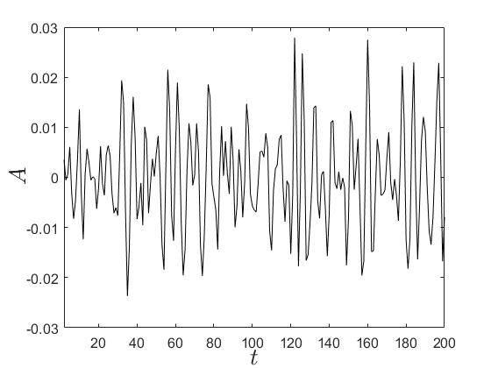

Рисунок 6 – Реальное волнение с волновым склоном 5 баллов

## **1.3 Реализация ветра**

Процесс ветрового воздействия разбивается на две составляющие: порыв и изменчивость около среднего значения. Наиболее простой способ смоделировать соответствующее поведение – задать постоянную среднюю скорость без изменчивости, а в моменты воздействия порыва увеличивать скорость на соответствующую величину. Как и в случае волнения, такой подход прост и понятен, однако не описывает нерегулярную природу возмущения, которая является одной из ключевых сложностей при решении поставленной задачи. В связи с этим необходима более сложная модель, которая также будет иметь изменчивость ветра около среднего значения, обусловленную процессом турбулентности.

Для получения реализации скорости ветра задается два параметра: средняя скорость ветра $V_{ср}$ и длина реализации $T$.

Моделирование производится одномерное, то есть без изменчивости по пространству и направлению. Скорость ветра в этом случае будет обыкновенным скаляром, а изменчивость будет только во времени. В этом случае процесс ветрового воздействия разбивается на две составляющие с различными масштабами изменчивости:

* моделирование порывов ветра;
* моделирование изменчивости ветра около среднего значения, обусловленное процессом турбулентности.

Первый процесс моделируется следующим образом [4]: полагаем длительность порыва ветра в пределах $\left[\frac{100}{V_{ср}}; \frac{600}{V_{ср}}\right]$, величина порыва задается в пределах $\left[1.2, 1.5\right]∙V_{ср}$. Будем предполагать, что период между порывами примерно в 10 раз больше, чем сама продолжительность порыва. Поэтому можно задать число порывов $N=T∙\frac{V_{ср}}{300}$, либо сгенерировать промежутки между порывами в пределах $\left[\frac{1000}{V_{ср}}; \frac{6000}{V_{ср}}\right]$. Далее генерируем параметры порыва $(h, l)$– скорость ветра и его длительность. Полагаем отрезок роста скорости – 5% от $l$, отрезок возврата к средней скорости (конец порыва) – 15% от $l$. Генерация всех величин производится по равномерному закону распределения.

Второй процесс моделируется как стационарный случайный процесс. Примем спектр ветра Каймала в качестве базового с параметрами, соответствующими ветру над водой:

$$\begin{aligned}S\left(f\right)=\frac{13.5}{V_{ср}}\frac{1}{{\left(1+f\frac{900}{V_{ср}}\right)}^{\frac{5}{3}}}. \#\left(8\right)\end{aligned}$$

Для моделирования на основании авторегрессии со скользящим средним необходима корреляционная функция. В данном случае, поскольку в спектре частота измеряется в Гц (не круговая частота), имеем простое преобразование Фурье

$$\begin{aligned}K\left(τ\right)=\int_{0}^{∞}{S\left(f\right)\cos\left(fτ\right)df}.\#\left(9\right)\end{aligned}$$

В этом случае стационарная составляющая ветра представляется следующим образом:

$$\begin{aligned}V_{турб_{i}}=\sum_{j=1}^{N}{Φ_{j}V_{турб_{i-j} }}+ϵ_{i}, \#\left(10\right)\end{aligned}$$

$$\begin{aligned}V_{ветра_{i}}=V_{ср}+V_{турб_{i}}. \#\left(11\right)\end{aligned}$$

Здесь $V_{турб}$– составляющая ветрового потока от турбулентных пульсаций, $N$– порядок авторегрессии, $Ф$– коэффициенты авторегрессии, полученные из уравнения Юла-Уокера. Порядок авторегрессии определяется в процессе решения, исходя из минимизации погрешности аппроксимации [15].

В формуле (3) в качестве возмущения используется момент соответствующей силы. Для вычисления кренящего момента силы ветра применяется следующая формула:

$$\begin{aligned}m_{кр}=\frac{ρV_{ветра}^{2}}{2}Sl\left(θ\right), \#\left(12\right)\end{aligned}$$

где $ρ$– плотность ветра, $V_{ветра}$– скорость ветра, $S$– площадь парусности судна, $l(θ)$– расстояние между центром парусности и центром тяжести судна. Пример записи скорости ветра, получившейся в результате применения данного алгоритма, представлен на Рисунке 7. В процессе построения системы для исследования качества работы конечного алгоритма были выбраны скорости ветра с шагом 2 м/с от 0 до 10 м/с. Таким образом, в исследовании рассматривается 6 различных записей скоростей ветра.

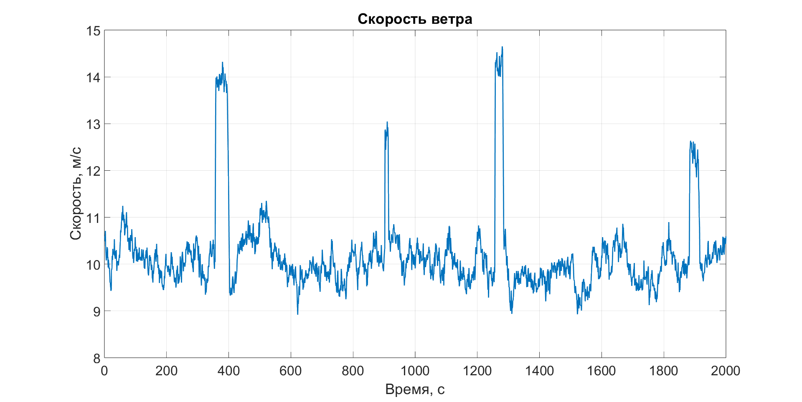

Рисунок 7 – Моделирование скорости ветра

Как и в случае волнения, для ветра также можно было бы использовать данные с реальными записями в случае их достаточного разнообразия и объема. Поскольку доступа к таким данным не было, использовался подход, основанный на математическом моделировании.

## **1.4 Объединение влияния внешней среды**

Поскольку возмущающая компонента состоит из двух частей – волнения и ветра, необходимо определить способ учета обеих составляющих. Реализовать это можно их одновременным или последовательным применением к дифференциальному уравнению (3).

Одновременный учет возмущений в виде суммы моментов их сил представляется логичным подходом с точки зрения комплексного влияния на качку корабля. Однако природа этих явлений и характер их воздействия на судно отличаются, а потому масштаб влияния различен, что является аргументом в пользу раздельного учета возмущений. Поскольку каждый из подходов обладает своими преимуществами, определяющим фактором оказался способ интегрирования дифференциального уравнения, описывающего качку судна. Интегрирование ведется итеративным способом на участках длиной 1 секунда с шагом такой же величины. На каждой итерации задается начальное состояние судна, соответствующее его конечному состоянию на предыдущем шаге.

При объединении сил ветра и волнения указанное уравнение вычисляется один раз с возмущением, представленным в виде суммы их моментов, а начальное состояние в каждый момент времени соответствует конечному состоянию в предыдущий момент времени.

При раздельном учете ветра и волнения, дифференциальное уравнение вычисляется два раза, для каждого возмущения по отдельности, при этом встает вопрос о выборе начального состояния на каждой итерации решения уравнения. Представляется два подхода: использование для обеих компонент суммарного угла крена и применение угла крена, получающегося для каждого из возмущений по отдельности.

Общий угол крена задается в виде суммы наклонений, получившихся от каждого возмущения по отдельности. Хотя такой подход кажется многообещающим, он дает некорректные результаты, что связано с динамикой корабля. Наиболее очевидно присутствие ошибки сказывается в случае, когда влияние одной из возмущающих компонент равно 0.

Пусть в начале очередной итерации интегрирования судно будет иметь некоторый крен, полученный суммированием частей от каждого возмущения, не соответствующий равновесному положению. Рассмотрим уравнение (3) для возмущающей компоненты с отсутствующим влиянием. В таком случае судно начнет движение в сторону равновесного крена и спустя промежуток времени, соответствующий длине итерации (1 секунда), получит новый угол крена. Причем, не теряя общности, он также не будет соответствовать равновесному положению, так как за такой короткий промежуток времени качка судна не успеет прекратиться при отсутствии внешнего возмущения. Таким образом, по окончании итерации судно будет иметь некоторый неравновесный угол крена, значение которого будет использоваться для вычисления общего угла крена судна. В то же время очевидно, что отсутствие внешнего воздействия не должно выводить судно из состояния равновесия, а значит для расчета общего угла крена оно должно передавать равновесный угол крена. Таким образом, использование объединенного угла крена приводит к некорректным результатам.

Использование же раздельного угла крена не соответствует физике процесса. Как указано в уравнении (12), плечо силы ветра $l\left(θ\right)$ зависит от суммарного угла крена судна, а значит использование только его части приведет к неверным расчетам.

Таким образом, в качестве способа учета возмущений ветра и волнения был выбран подход, основанный на сложении моментов их сил с вычислением одного дифференциального уравнения.

## **1.5 Реализация бортовой качки судна**

В результате выполнения программной реализации описанных выше алгоритмов были получены записи данных возмущающих сил ветра и волнения различного характера, а также угла крена судна, возникающего при их воздействии, во время различных аварийных состояний. Пример рассчитанного угла крена для неповрежденного судна представлен на Рисунке 8.

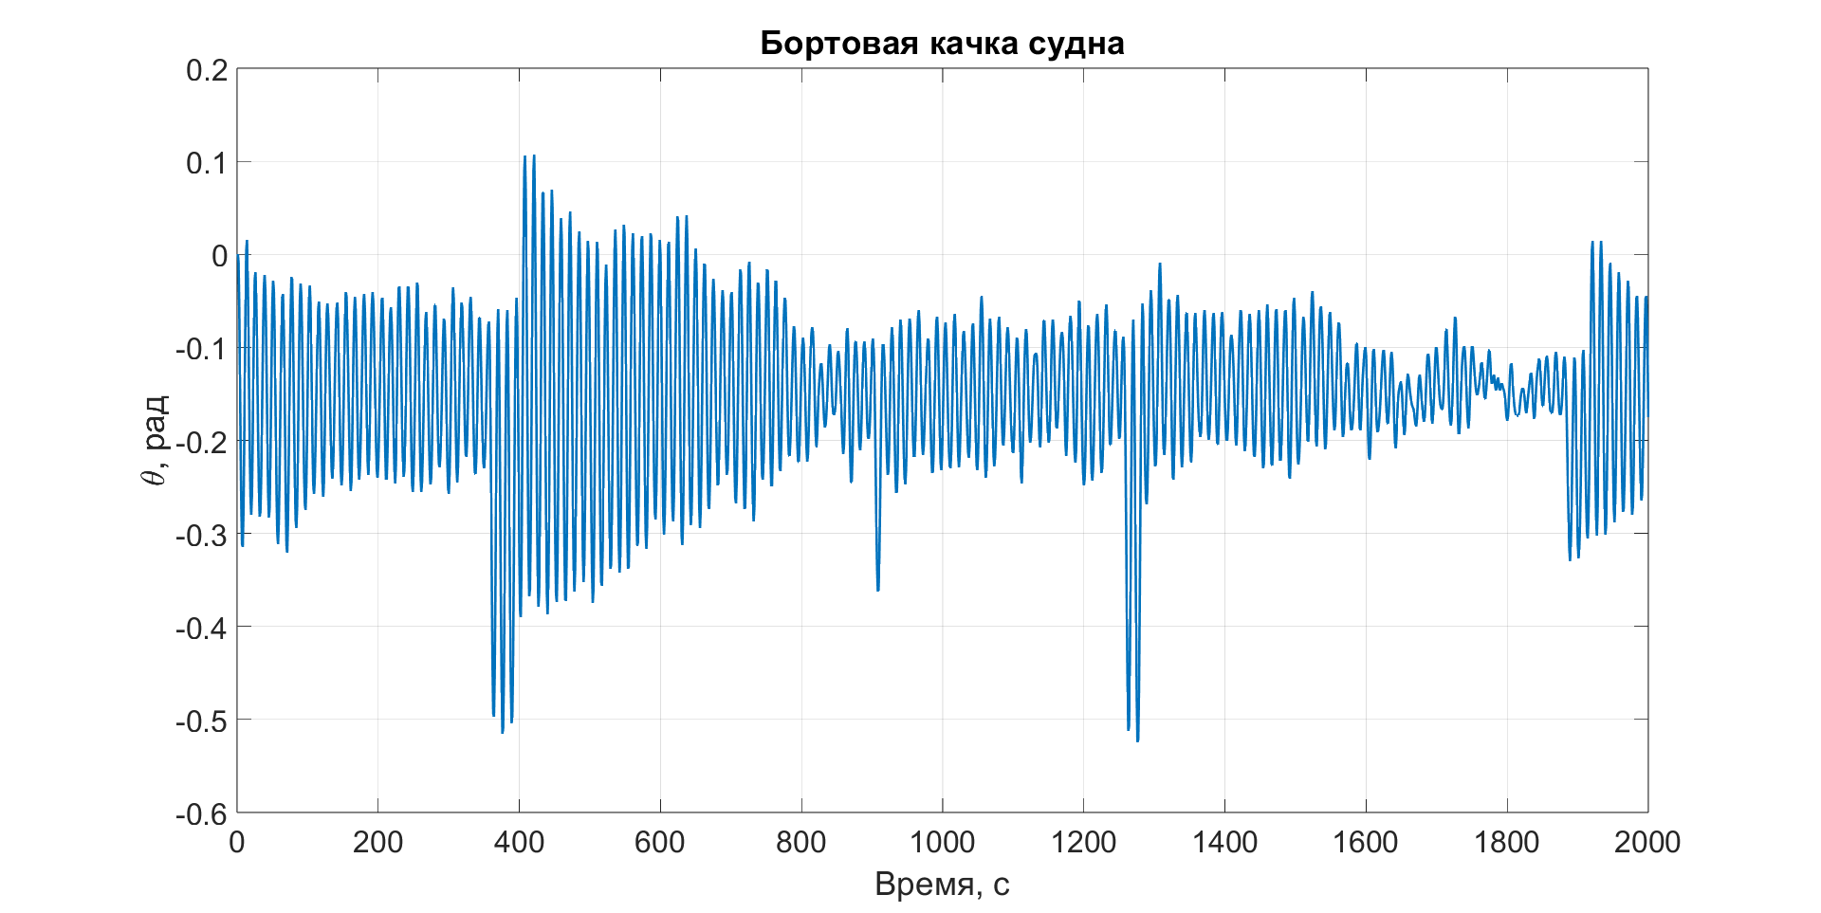

Рисунок 8 – Угол крена судна, полученный объединением возмущений волнения и ветра

Как можно увидеть на изображении, моделирование проводилось в течение 2000 секунд. В результате действия турбулентного ветра судно имело постоянный крен около 0.15 радиан. Также хорошо заметны моменты действия порывов ветра, в результате которых крен судна резко увеличивался. Соответствующие моменты происходили около 400, 900, 1300 и 1900 секунд. Также в течение всего промежутка времени судно совершало качку около равновесного положения, обусловленное волновым возмущением. Полученные результаты могут быть применены для решения следующих этапов поставленной задачи.

# **Глава 2 Реализация** **алгоритма определения равновесной посадки судна**

Имея математические модели судна и внешней среды, можно перейти к непосредственному решению поставленной задачи: построению алгоритма для определения равновесной посадки судна. Для этого рассмотрим, в чем возникают сложности при его вычислении с точки зрения математической модели.

Получив запись процесса качки судна, необходимо провести его обработку и анализ. Наиболее простой способ оценки состояния корабля, дающий надежный результат – вычисление математического ожидания процесса. Предполагая его стационарность и эргодичность, то есть возможность замены обработки ансамбля реализаций в момент времени $t$ обработкой одной достаточно длинной временной реализации, можно получить среднее процесса. Однако оно не всегда соответствует положению равновесия корабля. Чтобы объяснить причины этого, рассмотрим самую общую математическую модель изолированной качки:

$$\begin{aligned}\ddot{X}+M_{d}\left(\dot{X}\right)+M_{r}\left(X\right)=M\left(t\right), \#\left(13\right)\end{aligned}$$

где $M_{d}$– момент демпфирования, $M_{r}$– восстанавливающий момент, $M$– возмущающий момент. Применим к правой и левой частям уравнения операцию математического ожидания $(E)$:

$$\begin{aligned}E\left[\ddot{X}+M_{d}\left(\dot{X}\right)+M_{r}\left(X\right)\right]=E\left[\ddot{X}\right]+E\left[M_{d}\left(\dot{X}\right)\right]+E\left[M_{r}\left(X\right)\right]=E\left[M\left(t\right)\right]. \#\left(14\right)\end{aligned}$$

Первые два слагаемых оказываются равными нулю, поскольку, если бы это было не так, то корабль совершал не колебательные, а равномерные или равноускоренные движения. С другой стороны, $E\left[M\left(t\right)\right]=0$. Отсюда следует

$$\begin{aligned}E\left[M_{r}\left(X\right)\right]=0. \#(15)\end{aligned}$$

В этом случае равновесное и среднее значения совпадают лишь в линейном варианте. Действительно, аппроксимируем, например, возмущающий момент бортовой качки полиномом пятой степени, как это принято в большом количестве работ по качке корабля:

$$\begin{aligned}M_{r}\left(θ\right)=a\left(θ-θ_{0}\right)+b{\left(θ-θ_{0}\right)}^{3}+c{\left(θ-θ_{0}\right)}^{5},\#\left(16\right)\end{aligned}$$

где $θ_{0}$– равновесный угол крена. Такая аппроксимация дает возможность учесть наличие максимума, угла заката и S-образность диаграммы статической остойчивости. Тогда, учитывая (15), можно записать:

$$\begin{aligned}aE\left[θ\right]-aθ_{0}+bE\left[{\left(θ-θ_{0}\right)}^{3}\right]+cE\left[{\left(θ-θ_{0}\right)}^{5}\right]=0,\#\left(17\right)\end{aligned}$$

и, следовательно,

$$\begin{aligned}θ_{0}=E\left[θ\right]+\frac{b}{a}E\left[{\left(θ-θ_{0}\right)}^{3}\right]+\frac{c}{a}E\left[{\left(θ-θ_{0}\right)}^{5}\right].\#\left(18\right)\end{aligned}$$

При несимметричных колебаниях (что чаще всего присутствует в нелинейном случае) относительно положения равновесия статистические моменты во втором и третьем слагаемых не равны нулю. Тогда равновесное значение крена не равно среднему по процессу.

Вычислить эту поправку теоретически не представляется возможным, что заставляет искать приближенные пути оценки равновесного значения [1].

## **2.1 Выбор алгоритма определения равновесной посадки судна**

Возможны два подхода построения подходящего алгоритма.

1. Найти такие промежутки колебаний, где нелинейные члены обращаются в ноль или очень малы при достаточно значимых размахах колебаний. Осреднение на этом участке дает приближение равновесного положения. На этом принципе были построены алгоритмы в составе различных приборов [16], в том числе предназначенных для измерения других параметров остойчивости, например, метацентрограф Севастьянова [17]. При достаточно простой идее и скромном наборе необходимых инструментальных средств такие алгоритмы обладают существенным недостатком, поскольку требуют обработки такого режима колебаний, наступление которого невозможно точно предсказать, вплоть до того, что он может вообще не наступить в течение интересуемого промежутка времени.

2. Провести коррекцию среднего значения записанного случайного процесса на промежутке квазистационарности с помощью параметров, определяющих степень нелинейности колебаний корабля. На этом принципе построен алгоритм Ю. И. Нечаева [1]. В нем записи параметров качки судна обрабатываются методом «скользящего окна», когда учитываются данные только за последние минуты, равные длине выбранного промежутка квазистационарности. Преимущество данного алгоритма заключается в том, что его работа начинается в момент старта процесса записи параметров качки судна и не требует наступления специфичного характера качки. Недостатком же такого подходя является как приближенный полуэмпирический характер, так и необходимость получения кроме среднего значения процесса и других характеристик [18].

В результате анализа двух рассмотренных подходов был выбран второй алгоритм, основанный на методе коррекции среднего значения с учетом нелинейности колебаний. Несмотря на его приближенный характер и необходимость вычисления дополнительных параметров, данный метод демонстрирует существенное преимущество в практическом применении: он не требует ожидания специфического режима колебаний и начинает работу сразу после старта записи данных. Это обеспечивает более надежное и предсказуемое определение параметров остойчивости в реальных условиях, что делает алгоритм Ю. И. Нечаева предпочтительным для реализации в рамках поставленной задачи.

## **2.2 Описание алгоритма Ю. И. Нечаева**

Базовая структура алгоритма построена на основе данных математического моделирования динамики взаимодействия надводных и подводных объектов с внешней средой и отражает физические закономерности процессов колебательного движения аварийного судна при бортовой, килевой и вертикальной качке. Отработка эффективности алгоритма проверялась в процессе натурных испытаний, а его адекватность – путем сопоставления с данными экспериментальных исследований поведения радиоуправляемых моделей морских судов на естественном волнении.

Блок-схема алгоритма представлена на Рисунке 9. Здесь выделены основные процедуры преобразования измерительной информации, направленные на формирование временного интервала обработки регистрируемого сигнала и оценки равновесных параметров посадки в зависимости от особенностей колебательных режимов качки аварийного динамического объекта.



Рисунок 9 – Блок-схема алгоритма Ю. И. Нечаева [1]

Рассмотрим алгоритм, представив его в следующем стандартном виде:

$$\begin{aligned}X_{0}=\overline{X}\left[1+\left(AX_{m}+BX_{m}^{2}\right)\frac{\left|X_{max}^{''}\right|-\left|X_{min}^{''}\right|}{\left|X_{max}^{''}\right|+\left|X_{min}^{''}\right|}\right], \#\left(19\right)\end{aligned}$$

или в более компактной форме

$$\begin{aligned}X_{0}=\overline{X}\left[1+F_{1}\left(X_{m}\right)F_{2}\left(X_{min}^{''}, X_{max}^{''}\right)\right], \#\left(20\right)\end{aligned}$$

где $X_{0}$– равновесное значение параметра посадки; $\overline{X}$– среднее значение процесса; $F_{1}\left(X_{m}\right)$– функция идентификации, учитывающая особенности динамического объекта в процессе настройки модели взаимодействия; $X_{m}$– средний размах колебаний; $F_{2}\left(X_{min}^{''}, X_{max}^{''}\right)$– функция интерпретации, позволяющая выделять скрытые эффекты в зависимости от особенностей колебательного движения динамического объекта при линейной и нелинейной качке; $X_{min}^{''}$, $X_{max}^{''}$– средние амплитуды ускорений в разные стороны от положения равновесия. Смещение положения равновесного значения относительно нулевой линии рассматриваемого процесса может происходить в разные стороны, что учитывается знаками коэффициентов $A$ и $B$.

Функция $F_{1}\left(X_{m}\right)$ представляет собой нелинейную адаптивную модель, обеспечивающую идентификацию алгоритма применительно к конкретному динамическому объекту. Описание этой функции реализуется на основе регрессионной зависимости

$$\begin{aligned}F_{1}\left(X_{m}\right)=AX_{m}+BX_{m}^{2}, \#\left(21\right)\end{aligned}$$

коэффициенты $A$ и $B$ в которой настраиваются в процессе математического или физического моделирования взаимодействия динамического объекта с внешней средой.

Функция $F_{2}\left(X_{min}^{''}, X_{max}^{''}\right)$ характеризует основные физические эффекты и закономерности динамики сложной системы в зависимости от особенностей восприятия динамических нагрузок при качке динамического объекта на нерегулярном волнении. Стандартная модель преобразования информации на основе этой функции имеет вид:

$$\begin{aligned}F_{2}\left(X_{min}^{''}, X_{max}^{''}\right)=\frac{\left|X_{max}^{''}\right|-\left|X_{min}^{''}\right|}{\left|X_{max}^{''}\right|+\left|X_{min}^{''}\right|}. \#\left(22\right)\end{aligned}$$

Интерпретация функции $F_{2}\left(X_{min}^{''}, X_{max}^{''}\right)$ дает следующие результаты. При нелинейной асимметричной качке картина изменения ускорений представляет собой сложный колебательный процесс. На участках квазистационарности в этом процессе существенную роль играют экстремальные значения амплитуд ускорений в разные стороны от положения равновесия. Именно асимметричность мгновенных значений ускорений порождает колебательный процесс со сложной нелинейной динамикой, что позволяет достаточно просто определять области равновесного значения параметра качки. Успешность работы алгоритма заключается именно в этом множителе. Случай $\frac{\left|X_{max}^{''}\right| - \left|X_{min}^{''}\right|}{\left|X_{max}^{''}\right| + \left|X_{min}^{''}\right|}≈0$ определяет линейную качку, когда равновесное значение совпадает со средним значением. $\frac{\left|X_{max}^{''}\right| - \left|X_{min}^{''}\right|}{\left|X_{max}^{''}\right| + \left|X_{min}^{''}\right|}≠0$ описывает нелинейную качку, возникающую во время сложных аварийных ситуаций.

Приведенная формула (19) не является единственной, возможны ее модификации с сохранением принципов построения:

$$\begin{aligned}X_{0}=\overline{X}\left[1±\left(AX_{m}+BX_{m}^{2}\right)\frac{\left|X_{max}^{''}\right|-\left|X_{min}^{''}\right|}{\left|X_{max}^{''}\right|+\left|X_{min}^{''}\right|}\right], \#\left(23\right)\end{aligned}$$

$$\begin{aligned}X_{0}=\overline{X}+\left(AX_{m}+BX_{m}^{2}\right)\frac{\left|X_{max}^{''}\right|-\left|X_{min}^{''}\right|}{\left|X_{max}^{''}\right|+\left|X_{min}^{''}\right|}. \#\left(24\right)\end{aligned}$$

В формуле (23) знак $±$ выбирается в зависимости от настройки алгоритма и соответствует знаку вычисленного среднего значения. Отличительной особенностью (24) является тот факт, что коэффициент $A$ становится безразмерным и в этом случае не требуется выбора знака $±$, как в формуле (23).

При работе алгоритма вычисления производятся с использованием данных, полученных в ходе динамических измерений. Математические методы, применяемые для анализа этой информации, требуют предположения о стационарности наблюдаемого процесса. Такой процесс подразумевает неизменность внешних условий, таких как постоянный уровень волнового и ветрового воздействия, фиксированное положение объекта относительно внешних возмущений, стабильность условий измерений, а также устойчивость состояния плавающего объекта. Однако в реальности регистрируемый процесс не является строго стационарным из-за изменчивости внешних факторов или внутреннего состояния динамического объекта, например вследствие затопления отсеков. Допущение о стационарности может быть принято лишь для коротких временных интервалов, называемых интервалами квазистационарности.

Также для обеспечения эффективности системы необходимо оперативное предоставление результатов, что требует анализа поведения динамического объекта на основе кратковременных временных рядов. Такой подход является стандартным при интерпретации динамики взаимодействий в режиме реального времени [1].

Эмпирические оценки говорят о том, что для надежной обработки нужно набрать статистику хотя бы по 15-20 колебаниям корабля. Периоды бортовой качки, в зависимости от размеров корабля, в среднем не больше 15-20 секунд. Периоды вертикальных и килевых колебаний – не больше 8-10 секунд. Это означает, что длина реализации не должна быть меньше 2 минут. Оптимальным минимальным интервалом можно считать 6 минут. Это время, с одной стороны, достаточно для статистического осреднения случайного процесса качки корабля. С другой стороны, это время достаточно мало, чтобы на его протяжении резко поменялись параметры корабля. При этом упомянутого объема данных с достаточной степенью доверия хватает для вычисления простейших статистических характеристик, таких как математическое ожидание процесса качки.

## **2.3 Модификация алгоритма Ю. И. Нечаева**

Как упоминалось ранее, рассматриваемый алгоритм определения равновесной посадки судна учитывает только воздействие волн, поскольку изначально он разрабатывался для подводных лодок. Вследствие этого предполагалось, что другие внешние источники возмущений оказывают незначительное влияние на качку динамического морского объекта, и, соответственно, на конечный рассчитанный результат. Однако в случае надводного судна помимо волн существуют дополнительные факторы, ухудшающие точность работы рассматриваемого алгоритма. Прежде всего, это ветровые нагрузки, которые могут привести к сильному крену судна вследствие его значительной площади парусности.

Ветер, как и волнение, оказывает нестационарное воздействие на судно, в чем прослеживается их схожесть. Однако их масштаб, характер и качественное влияние на судно значительно отличаются, в связи с чем инструменты и подходы, определяющие и нивелирующие воздействие этих возмущений, также отличаются.

Как рассматривалось ранее при моделировании морского ветра, данный процесс разбивается на две составляющие с различными масштабами изменчивости: изменчивость ветра около среднего значения, обусловленная процессом турбулентности, и порывы ветра.

В первом случае с приемлемой степенью точности можно считать, что под воздействием ветра корабль получает некоторый постоянный крен, который можно вычесть из угла, получаемого в процессе качки судна. Затем модифицированную запись колебаний можно использовать для вычисления равновесного положения судна с помощью алгоритма Ю. И. Нечаева.

В то же время, процесс качки, возникающий в результате действия порыва, нельзя считать стационарным и эргодичным на принятых ранее в исследовании промежутках времени. Связано это с его краткосрочностью, а также быстрыми нарастанием и спадом. В связи с этим крен, вызванный порывом ветра, не получится учесть с помощью вычитания некоторого постоянного крена, полученного при расчете в рамках «скользящего окна» как в случае турбулентного ветра.

Проблема, вызванная нестационарностью влияния порывов ветра, может быть решена путем отключения работы алгоритма на промежуток времени, в течение которого порыв оказывает воздействие на судно. Для проверки состоятельности такого подхода было проведено тестовое моделирование с подобранными параметрами алгоритма $A$ и $B$ с использованием точных моментов начал и концов порывов, сформированных в результате моделирования процесса скорости ветра. Результаты показали, что данный способ устранения действия порывов ветра позволяет достигнуть требуемых результатов при определении равновесного крена. Пример рассчитанного равновесного положения в процессе качки судна показан на Рисунке 10.

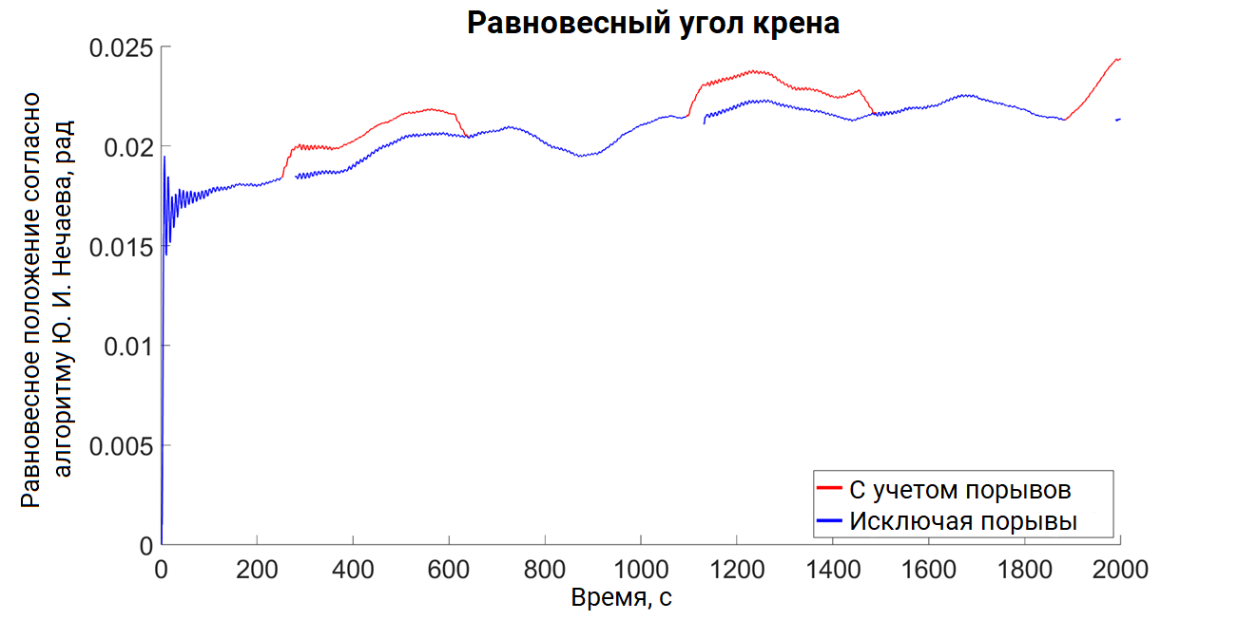

Рисунок 10 – Рассчитанный равновесный угол крена включая и исключая порывы ветра

Из рисунка можно увидеть, что в результате действия порыва средний крен судна, рассчитанный с помощью «скользящего окна», увеличивается. При этом воздействие порыва на судно также оказывает негативное влияние на конечный результат даже после его окончания, в течение промежутка времени, соответствующего принятой длине квазистационарного интервала. Таким образом, непрерывное использование алгоритма приводит к некорректным результатам на значительно большем промежутке времени, чем момент действия порыва ветра. Описанный процесс можно увидеть на Рисунке 10 на интервалах времени около 400, 1200 и 1900 секунд в виде красной линии. В течение остальных промежутков времени, когда влияние порывов не сказывается на работе алгоритма, графики разных цветов совпадают.

В то же время модификация алгоритма, отключающая свою работу на время действия порыва, показывает результаты, не подверженные их негативному влиянию. При этом при расчетах разрывы, получающиеся в записи качки судна, опускаются и процесс считается неразрывным, а «скользящее окно» продолжает свое движение с момента окончания порыва, захватывая при этом одновременно процесс качки до его начала и после завершения. Однако такой подход не обходится без недостатков. Поскольку на время действия порыва работа алгоритма останавливается, в соответствующие промежутки времени система также не рассчитывает равновесное положение судна, что может быть существенным в случае критичного изменения состояния судна за короткий промежуток времени. Однако учитывая кратковременный характер порывов ветра, данное ограничение является допустимым и не оказывает существенного влияния на общую точность модели.

Таким образом, исходя из описания модификации алгоритма Ю. И. Нечаева, необходимо реализовать следующие компоненты для устранения влияния ветра на рассчитанное равновесное положение корабля:

* расчет постоянного крена, полученного в результате действия турбулентного ветра;
* поиск начал и концов порывов ветра.

## **2.4 Устранение влияния турбулентного ветра**

Турбулентный ветер представляет собой изменчивость скорости около среднего значения. При этом дисперсия этого процесса сравнительно мала, а изменчивость скорости ветра оказывает незначительное влияние на изменение крена судна. По этим причинам можно считать, что крен, получаемый судном в результате действия турбулентного ветра, является статичным и зависит от средней скорости ветра.

Чтобы рассчитать искомое наклонение судна, можно воспользоваться диаграммами статической остойчивости, заданными с помощью коэффициентов из Таблицы 1. Кривая, задаваемая соответствующим полиномом, будет описывать зависимость величины восстанавливающего момента от угла крена корабля. В таком случае, зная момент возмущающей силы, можно рассчитать угол крена, который получит судно в результате ее действия.

Используя формулу (12), можно рассчитать искомый момент силы ветра. Поскольку в формуле присутствует зависимость от текущего угла крена судна, представленная в виде плеча силы $l(θ)$, необходимо также задаться положением судна, от которого будет рассчитываться искомый статичный крен. Очевидно, в качестве такого положения нужно взять то, около которого происходит его качка, то есть равновесный крен корабля. В результате будет найдена величина наклонения, получаемая судном вследствие действия турбулентного ветра. Однако можно заметить, что при получении судном найденного наклонения, плечо силы ветра $l(θ)$ и его момент изменятся, а значит полученное значение крена не будет соответствовать настоящей величине. Используя итеративный метод, применяя на каждом шаге к формуле (12) угол крена, рассчитанный на предыдущей итерации, можно приблизиться к искомому значению, повторяя цикл до тех пор, пока изменение найденного крена не станет достаточно малым.

Полученный статичный крен необходимо вычесть из рассчитанного равновесного положения, в результате чего будет получено значение равновесного крена судна без учета действия турбулентного ветра. Пример рассчитанного равновесного положения без влияния турбулентного ветра показан на Рисунке 11. Здесь равновесному положению соответствует крен равный 0, обозначенный оранжевой линией, а значительные отклонения обусловлены неустраненным влиянием порывов ветра.

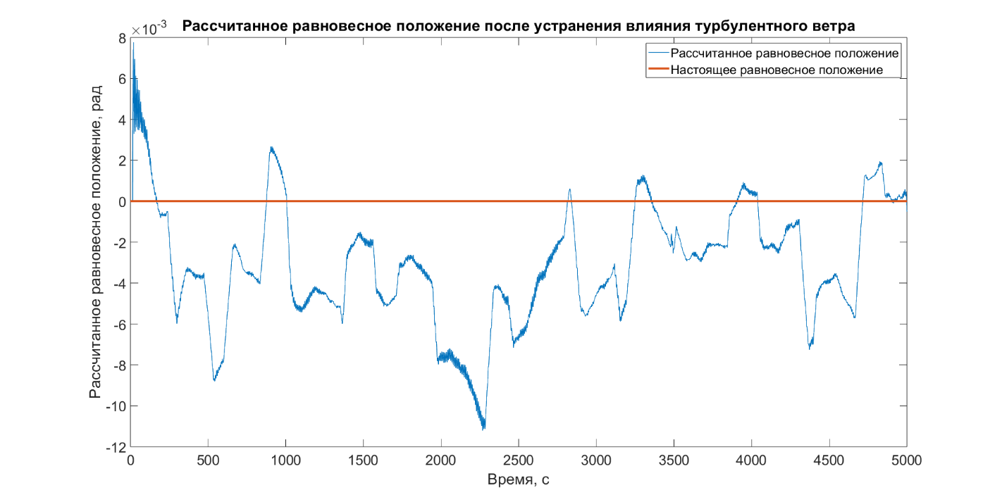

Рисунок 11 – Пример устранения влияния турбулентного ветра на рассчитанное равновесное положение

Как можно увидеть из рисунка, в результате применения описанного алгоритма рассчитанное равновесное положение судна значительно приблизилось к его настоящему равновесному крену.

## **2.5 Устранение влияния порывов ветра**

Порывы представляют собой кратковременное повышение скорости ветра. Наиболее простой способ их поиска – получение соответствующих данных от метеостанции. Однако влияние порыва на судно не ограничивается его интервалом длительности. Оно может иметь длительный эффект вследствие инерционных свойств корабля. Более того, метеостанция может не обладать программным обеспечением, осуществляющим определение порывов ветра. Поэтому наиболее разумным способом поиска участков влияния порывов на судно является их определение по записи процесса качки корабля.

В результате исследования и применения различных методов анализа были выделены следующие особенности, позволяющие обнаружить действие порыва ветра. В начале порыва резко изменяется средний угол крена судна и происходит скачок дисперсии, рассчитанной для среднего значения. По окончании порыва средний угол крена возвращается к предыдущим значениям, в то время как дисперсия среднего совершает еще один скачок. Указанные пики дисперсии среднего позволяют найти начала и концы порывов по записи качки судна, что можно увидеть на Рисунках 12 и 13.

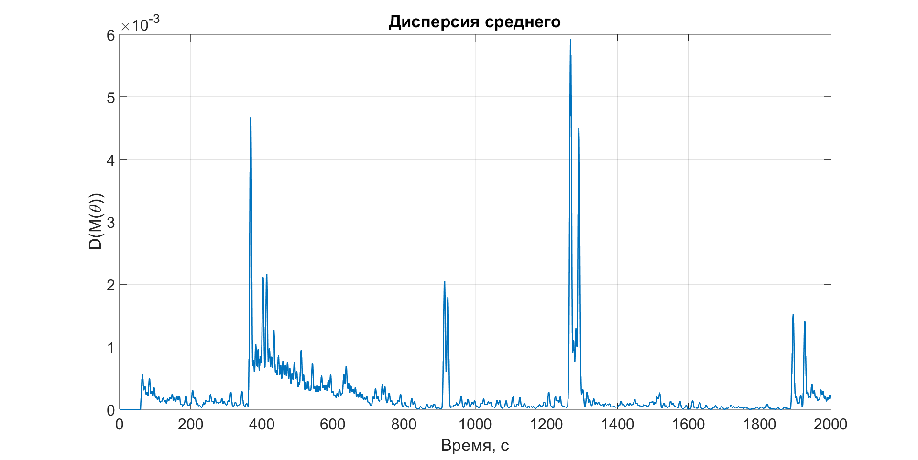

Рисунок 12 – Дисперсия среднего. Резким повышениям дисперсии соответствуют начала и концы порывов



Рисунок 13 – Скорость ветра. Резким повышениям дисперсии соответствуют начала и концы порывов

Для того, чтобы найти начало порыва, достаточно обнаружить первый резкий рост дисперсии. Однако обнаружение конца порыва вызывает некоторые сложности. Не всегда следующий рост дисперсии соответствует концу порыва. На Рисунке 14 показан пример, когда между началом и концом порыва произошел небольшой рост дисперсии, отличающийся от ее средних колебаний. Однако он не является настоящим концом порыва. Такие пики дисперсии можно исключить с помощью правильного подбора коэффициента, определяющего достаточную величину амплитуды скачка, чтобы считать его концом или началом порыва. Похожий рост дисперсии можно также заметить перед началом порыва.

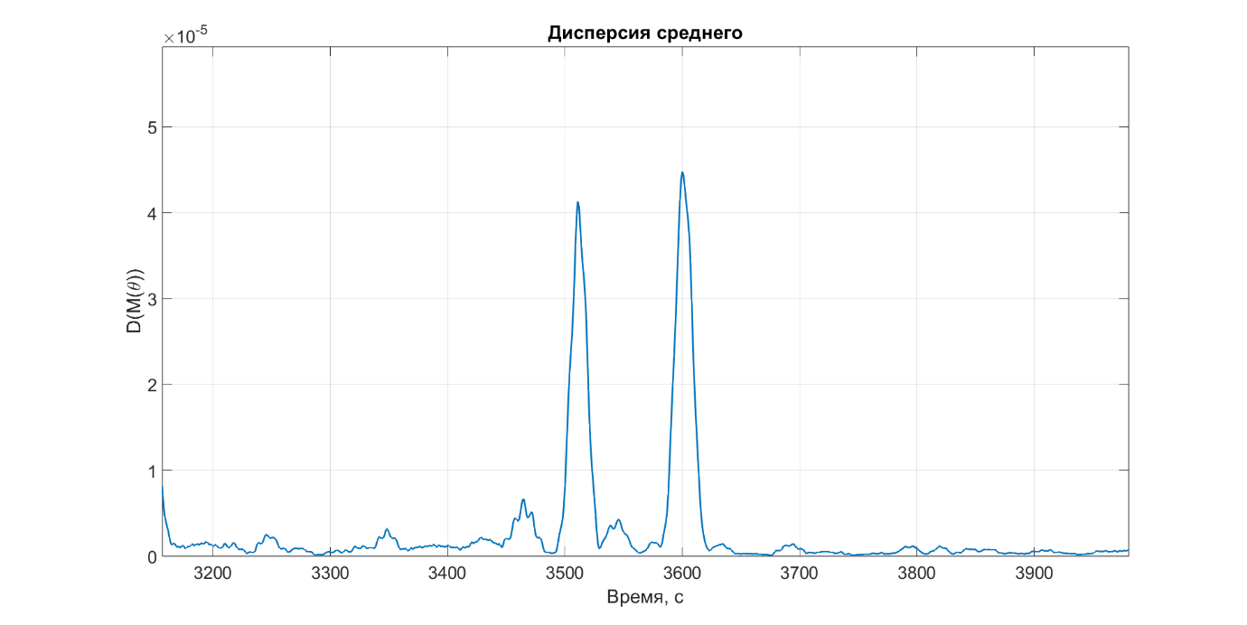

Рисунок 14 – Пример сложности в поиске конца порыва. Помимо пиков, соответствующих концу и началу порыва, присутствует еще один небольшой пик

В то же время возможны ситуации, показанные на Рисунке 15, когда между началом и концом порыва присутствует скачок дисперсии, по величине схожий с концом порыва, однако им не являющийся. Отличить такой скачок от настоящего зачастую невозможно, а потому нужно разработать алгоритм, позволяющий находить настоящий конец порыва.

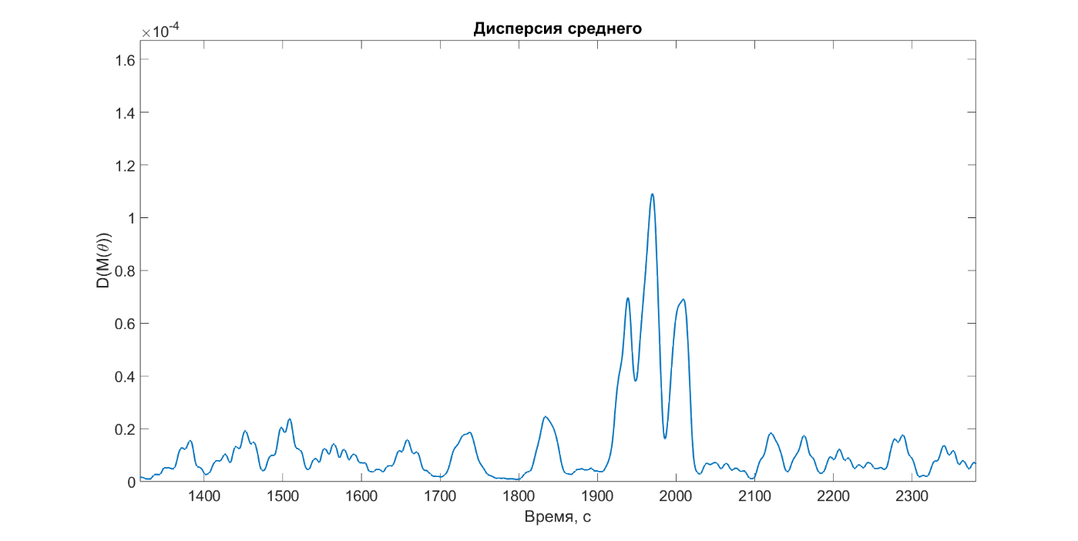

Рисунок 15 – Пример сложности в поиске конца порыва. Помимо пиков, соответствующих концу и началу порыва, присутствует еще один пик, неотличимый от конца порыва

Чтобы достоверно находить окончание действия порыва, предлагается следующий подход. Исходя из описания математической модели скорости ветра можно сделать вывод о максимальной длине порыва: $\frac{600}{V_{ср}}$, где $V_{ср}$– средняя скорость ветра. Используя это значение, можно наверняка дождаться окончания порыва и продолжать работу алгоритма после завершения длиннейшего из возможных порывов.

Однако на протяжении всего времени моделирования такой подход отбросит значительную часть данных, в связи с чем стоит модифицировать его.

Для этого стоит обратить внимание на процесс колебания дисперсии после завершения порыва. Нетрудно заметить, что он принимает характер колебаний, примерно соответствующий состоянию до начала порыва. В связи с этим можно найти конец порыва, развернув массив данных и проведя операцию, аналогичную поиску начала порыва. Однако для этого требуется набрать статистику, которая наверняка будет содержать окончание порыва. Для этого можно использовать величину максимальной длины порыва $\frac{600}{V_{ср}}$. Также для достоверности результатов можно взять некоторый запас по времени и начинать поиск конца порыва спустя несколько секунд после того, как завершился бы длиннейший из них.

Принципиальным отличием такого подхода от прямого использования максимальной длины порыва является точный поиск окончания порыва ветра. В таком случае появляется возможность произвести расчет равновесного положения судна после окончания порыва, хотя и с некоторой задержкой, соответствующей максимальной длине порыва. Однако это позволит в конечном итоге вывести полную запись развития равновесного положения судна, что в некоторых ситуациях может оказаться критически важным.

Также стоит отдельно отметить случай с низкой средней скоростью ветра. Как было показано в пункте, посвященном моделированию процесса ветрового возмущения, скорость порыва зависит от средней скорости ветра. При этом, очевидно, низкая скорость ветра может не оказывать, или оказывать незначительное влияние на качку судна. В связи с этим определение порыва ветра по качке судна при низкой скорости ветра указанным способом затруднено и зачастую их поиск оказывается безрезультатным. Пример такого случая показан на Рисунках 16 и 17. Здесь очевидно выделяется порыв только около значения в 1200 секунд, однако они также присутствуют около 300, 800, 1900, 2500, 2900, 3400, 4000 секунд. Однако это не является критичной проблемой, поскольку, как было сказано ранее, низкая скорость ветра не оказывает значительного влияния на средний угол крена судна, а потому качество работы алгоритма Ю. И. Нечаева не ухудшается.

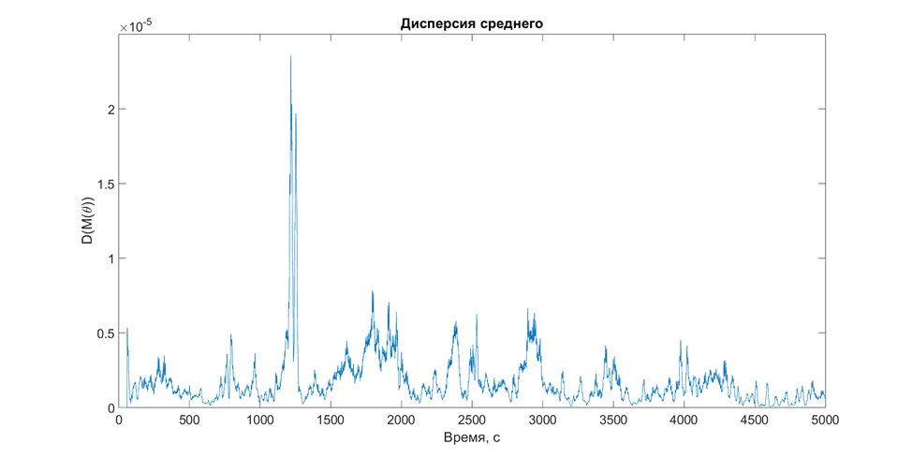

Рисунок 16 – График дисперсии с плохо выделяемыми порывами ветра

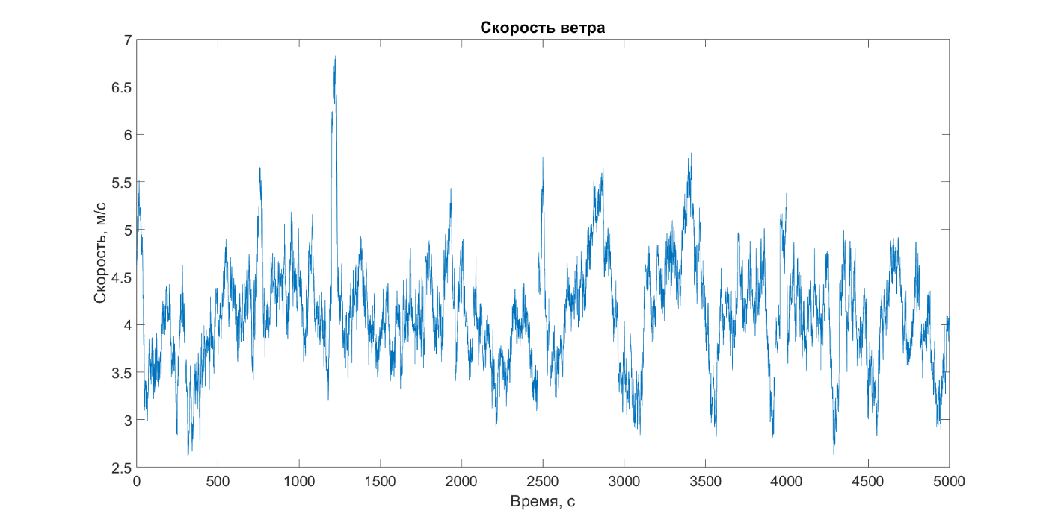

Рисунок 17 – График скорости ветра с плохо выделяемыми порывами ветра

Пример рассчитанного равновесного положения без влияния порывов ветра показан на Рисунке 18. Здесь равновесному положению соответствует крен равный 0, а отклонение обусловлено неустраненным влиянием турбулентного ветра. Вертикальными линиями обозначены границы порывов.

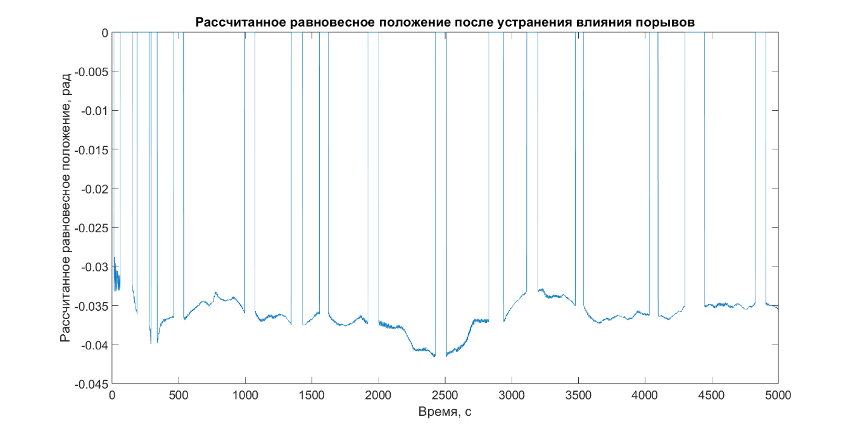

Рисунок 18 – Пример устранения влияния порывов на рассчитанное равновесное положение

Как можно увидеть из рисунка, в результате применения описанного алгоритма рассчитанное равновесное положение судна не подвержено влиянию порывов ветра, а работа алгоритма Ю. И. Нечаева не нарушается.

Далее будут рассмотрены некоторые особенности практической реализации построенной модификации алгоритма Ю. И. Нечаева.

## **2.6 Настройка параметров алгоритма Ю. И. Нечаева**

Как было сказано ранее, первым этапом работы алгоритма является его настройка, а именно подбор параметров A и B. Для этого выделяется тестовый набор из имеющихся записей данных волновых склонов, после чего на нем выполняется математическое моделирование качки корабля. При этом задаются граничные значения параметров A и B, а также шаг их изменения.

По окончании моделирования вычисляются рассчитанные равновесные положения для каждой из комбинации пар значений параметров алгоритма. Затем полученные величины сравниваются с настоящим равновесным положением судна, которое может быть найдено как корень полинома, заданного коэффициентами из Таблицы 1, соответствующие рассматриваемому состоянию корабля. В случае нескольких равновесных положений (3-5 аварийные состояния) выбирается то, около которого происходит качка судна, то есть равновесное состояние, к которому угол крена судна оказывается ближе.

Полученные разницы настоящего и рассчитанного равновесных положений осредняются по всем типам волновых склонов и аварийных состояний, по которым происходило моделирование. В результате получается матрица, значениями которой является средняя ошибка расчета равновесного положения для каждой пары значений A и B. В качестве итоговых параметров алгоритма выбирается та пара, для которой величина ошибки является наименьшей.

Также возможен аналогичный подход, при котором значениями матрицы является отличие рассчитанного равновесного положения от среднего угла крена, а не от настоящего равновесного положения. В таком случае в качестве наилучших параметров A и B выбирается та пара, которая дает наилучшую поправку относительно среднего угла крена.

В процессе выполнения работы был выбран первый подход, поскольку целевой величиной является именно разница между рассчитанным и настоящим равновесными положениями.

Настройка параметров алгоритма производится на неповрежденном состоянии судна, а также 1-ом и 2-ом аварийных состояниях. Такой выбор обоснован тем фактом, что три последних аварийных состояния корабля наименее распространены во время его плавания. Это связано с их крайней опасностью, вследствие чего судно стараются как можно быстрее перевести в одно из двух первых аварийных состояний. Также они не используются при настройке параметров алгоритма в связи с присущей им большой величиной поправки рассчитанного равновесного положения, что связано с нелинейностью этих аварийных состояний. По этой причине при настройке алгоритма результаты, получаемые для 3-го, 4-го и 5-го аварийных состояний, оказывают наибольшее влияние на выбор наилучшей пары значений A и B, что может негативно сказаться на итоговых результатах.

## **2.7 Удаление вторичных максимумов и минимумов**

Как объяснялось в описании алгоритма Ю. И. Нечаева, для его работы необходим расчет значений $X_{m}$ и $X_{min}^{''}$, $X_{max}^{''}$– средний размах колебаний и средние амплитуды ускорений в разные стороны от положения равновесия соответственно. Это означает, что в записи процесса качки судна необходимо находить точки, соответствующие крайним значениям отклонения судна в разные стороны от равновесного положения, в которых и будут вычисляться необходимые величины.

При этом локальные максимумы и минимумы не всегда будут соответствовать крайним положениям судна в рамках одного полного колебания, то есть в процессе качки могут встречаться вторичные экстремумы. Такие точки вносят ошибку как в значение величины среднего размаха колебаний $X_{m}$, так и в средние амплитуды ускорений $X_{min}^{''}$ и $X_{max}^{''}$. В связи с этим необходимо производить поиск вторичных максимумов и минимумов для последующего устранения их влияния на указанные величины.

Для выполнения этой операции необходимо задаться равновесным положением, относительно которого будет происходить поиск вторичных экстремумов. В процессе настройки алгоритма в качестве этой величины берется настоящее равновесное положение судна. Однако во время плавания корабля точное значение этой величины неизвестно. По этой причине при тестировании построенного алгоритма и найденных параметров необходимо использовать приближение равновесного положения судна. В качестве такого приближения могут быть использованы две величины: средний угол крена, рассчитанный в рамках «скользящего окна», и равновесное положение, рассчитанное на предыдущем шаге алгоритма. Как показало сравнение, разница между использованием этих величин крайне незначительна, в связи с чем был выбран средний угол крена.

После выбора равновесного положения необходимо определить, какие локальные экстремумы являются вторичными, а какие основными. Произвести их разделение можно следующим образом: основными минимумами могут быть только те, которые находятся ниже равновесного положения, а максимумами соответственно только те, которые находятся выше него. При этом в качестве основного экстремума берется тот, который отстоит от равновесного положения на наибольшую величину.

Таким образом, строится следующий алгоритм, пример работы которого показан на Рисунке 19: как только крен судна оказывается выше равновесного положения, начинается поиск основного максимума. Для этого начиная с момента, когда корабль пересек равновесное положение, выделяются все локальные максимумы и среди них выбирается один, отстоящий от равновесного положения на наибольшую величину. После следующего пересечения судном равновесного положения найденный основной максимум фиксируется и по аналогичному алгоритму начинается поиск основного минимума. При этом остальные локальные экстремумы помечаются как вторичные.

На Рисунке 19 черными точками показаны найденные вторичные максимумы и минимумы, красными – основные. Здесь проводился расчет для двух равновесных положений, которые обозначены пунктирными горизонтальными линиями. Показанный график не отображает ни один из описанных ранее процессов и был построен только для визуальной демонстрации работы алгоритма выделения вторичных экстремумов.

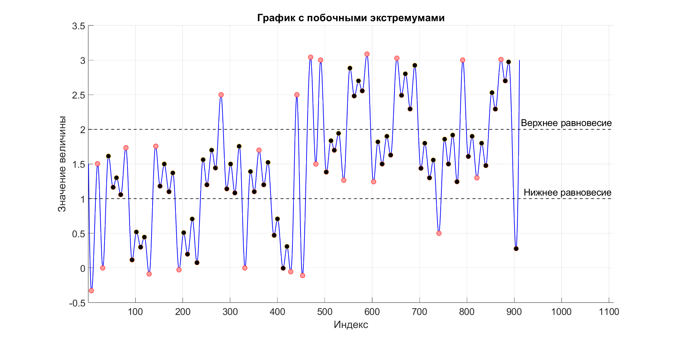

Рисунок 19 – Пример работы алгоритма поиска вторичных экстремумов

## **2.8 Настройка влияния внешних возмущений на качку судна**

Очевидно, влияние внешней среды на корабль должно быть достаточно большим, чтобы оно заметно сказывалось на его качке, и в то же время должно быть разумным и не вызывать опрокидывания корабля. Далее приводятся настройки математической модели, позволяющие увеличить влияние внешней среды, не приводя при этом судно к затоплению, а также некоторые особенности вычислений, связанные с ее влиянием.

1. В качестве положения судна в начальный момент времени используется его равновесное положение. В первых двух состояниях корабля оно совпадает с его посадкой без крена, однако во 2-ом, 4-ом и 5-ом аварийных состояниях равновесному положению соответствует некоторый крен судна. Несмотря на то, что в 3-ем аварийном состоянии судно обладает равновесным положением с нулевым креном, оно не является устойчивым, в связи с чем для него также в качестве равновесного положения выбирается то, которому соответствует некоторый крен. Такой подход обоснован тем, что в случае начала качки судна из нулевого положения, оно обретает большой восстанавливающий момент, который вместе с влиянием внешней среды может сформировать момент силы, в некоторых случаях достаточный для опрокидывания корабля.
2. Как описывалось при моделировании скорости ветра, итоговое значение получается одномерное, то есть без изменчивости по пространству и направлению. Таким образом, имеется возможность задать направление действия ветра – на правый или на левый борт, что определяется знаком, который можно поставить в начале формулы момента силы ветра: $m_{кр}=±\frac{ρV_{ветра}^{2}}{2}Sl(θ)$. Для того, чтобы судно не опрокидывалось в момент действия порыва ветра, можно направить общее действие ветра в сторону борта, противоположного равновесному крену судна. Таким образом при моделировании можно рассмотреть увеличенные скорости ветра, при этом не сталкиваясь с проблемой, вызванной опрокидыванием корабля.
3. В результате влияния внешней среды, а чаще всего вследствие действия порыва ветра, при 3-ем, 4-ом и 5-ом аварийных состояниях судно может перевалиться на противоположный борт и продолжить качку около другого равновесного положения. При этом величины $X_{m}$ и $X_{min}^{''}$, $X_{max}^{''}$, используемые в формулах (19), (23) и (24) значительно изменятся. Однако вследствие свойств «скользящего окна» изменение рассчитанного равновесного положения будет плавным и продлится до тех пор, пока окно полностью не пройдет момент смены равновесного положения. При этом в течение этого промежутка времени равновесное положение, рассчитанное по алгоритму Ю. И. Нечаева будет некорректным. Чтобы избежать этой проблемы, необходимо выполнять очищение «скользящего окна» в момент, когда корабль переходит к другому равновесному положению. В таком случае, начиная с указанного момента времени будет заново происходить набор статистики и расчет равновесного положения.
4. Поскольку в моменты действия порыва ветра построенная модификация алгоритма Ю. И. Нечаева прекращает свою работу, для корректного сравнения результатов разницы между настоящим и рассчитанным равновесными положениями и средним углом крена также не вычисляются в моменты влияния порыва ветра. Также соответствующие величины не вычисляются в начале процесса моделирования, поскольку некоторое время нужно выделить для установления процесса качки.

# **Глава 3 Анализ результатов работы модификации алгоритма Ю. И. Нечаева**

После завершения процесса настройки параметров алгоритма выводятся тепловые карты, показывающие точность работы алгоритма в зависимости от значений пары параметров A и B. Результат работы настройки алгоритма показан на Рисунках 20 и 21. В качестве вывода работы программы можно получить запись бортовой качки судна в результате действия волнения и силы ветра (пример показан на Рисунке 22), равновесное положение, рассчитанное по модификации алгоритма Ю. И. Нечаева, средний угол крена и настоящее равновесное положение (пример показан на Рисунке 23). Также выводятся сводные таблицы, показывающие среднюю величину ошибки рассчитанного равновесного положения (Рисунки 25-31), то есть его отличие от настоящего равновесного положения, а также разницы между ошибками рассчитанного равновесного положения и среднего угла крена (Рисунки 32-38). Рассмотрим результаты работы построенной модификации алгоритма Ю. И. Нечаева. Все величины углов, показанные на рисунках, приведены в радианах.

## **3.1 Настройка параметров алгоритма A и B, выбор вида формулы Ю. И. Нечаева**

На Рисунках 20 и 21 показана точность работы построенной модификации алгоритма в зависимости от значений пары параметров A и B. На обеих тепловых картах белым цветом показаны наиболее точные результаты, синим – наименее точные. Таким образом, в результате настройки параметров алгоритма наилучшими оказались значения $A=-1.5, B = 0.05$. Выбор параметров происходил на интервале от $-5$ до $5$ с шагом $0.05$ для каждого из них.

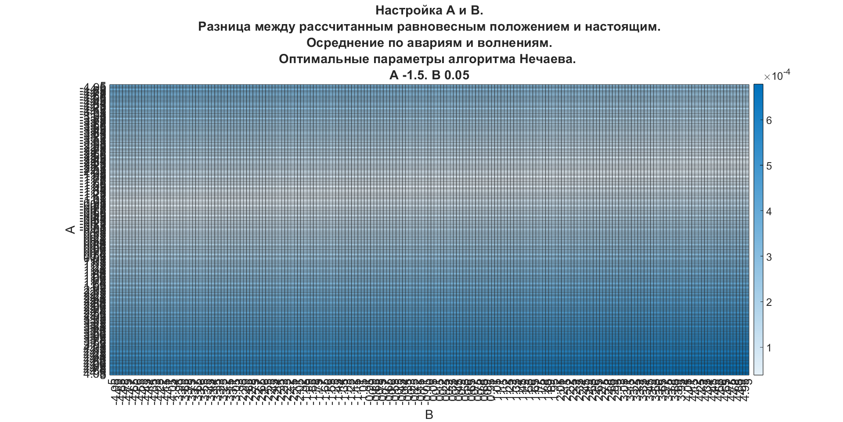

Рисунок 20 – Настройка параметров A и B. Разница между рассчитанным и настоящим равновесными положениями

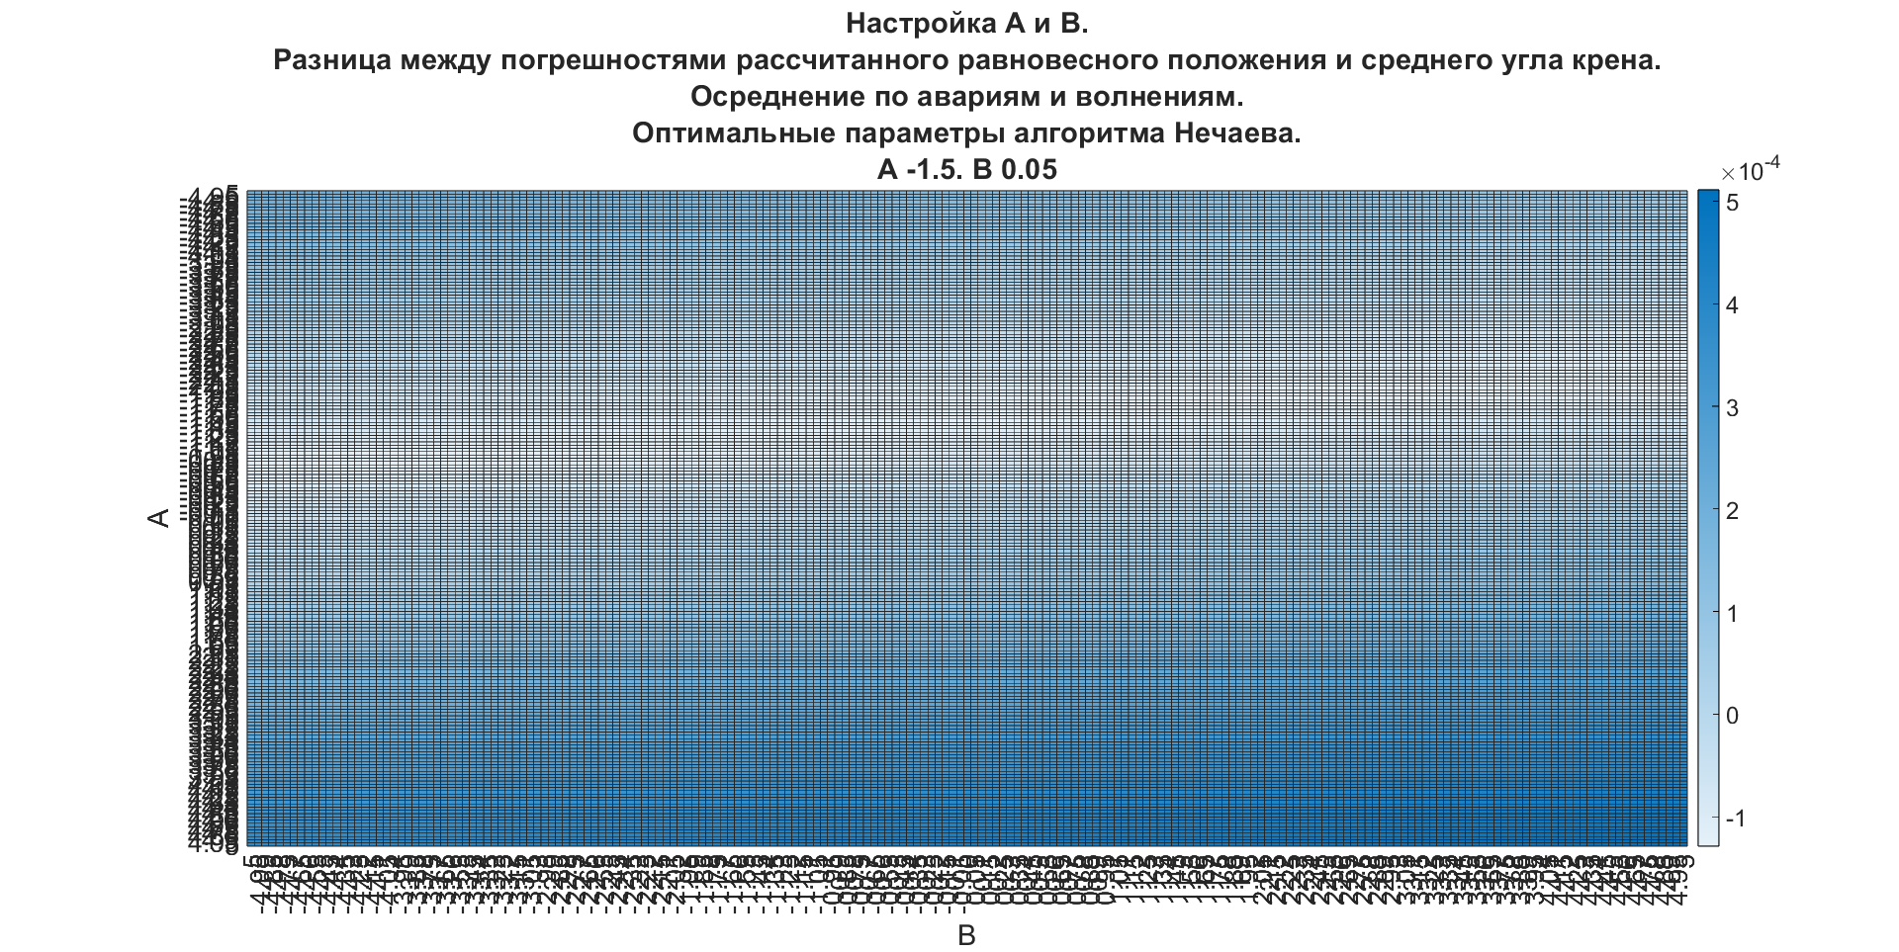

Рисунок 21 – Настройка параметров A и B. Разница между рассчитанным равновесным положением и средним углом крена

Также перед процессом настройки и тестирования исследуемой модификации алгоритма было проведено дополнительное исследование, посвященное выбору формулы алгоритма Ю. И. Нечаева. Как было сказано ранее, существуют три ее вида, представленные в формулах (19), (23) и (24). Было проведено построение тепловых карт, показанных на Рисунках 20 и 21, для каждого варианта формулы. Сравнение их наилучших значений показало, что лучшие результаты дает формула (23), использующая знак среднего угла крена. В связи с этим в дальнейшем для получения конечных результатов использовалась именно эта формула.

## **3.2 Пример процесса моделирования качки корабля и соответствующие результаты работы алгоритма**

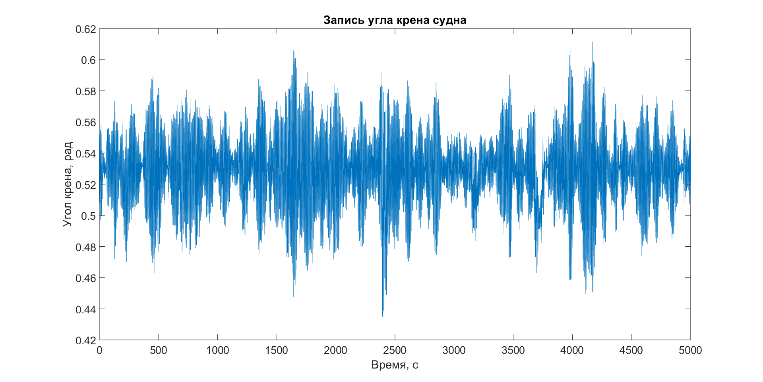

Рисунок 22 – Пример записи качки судна

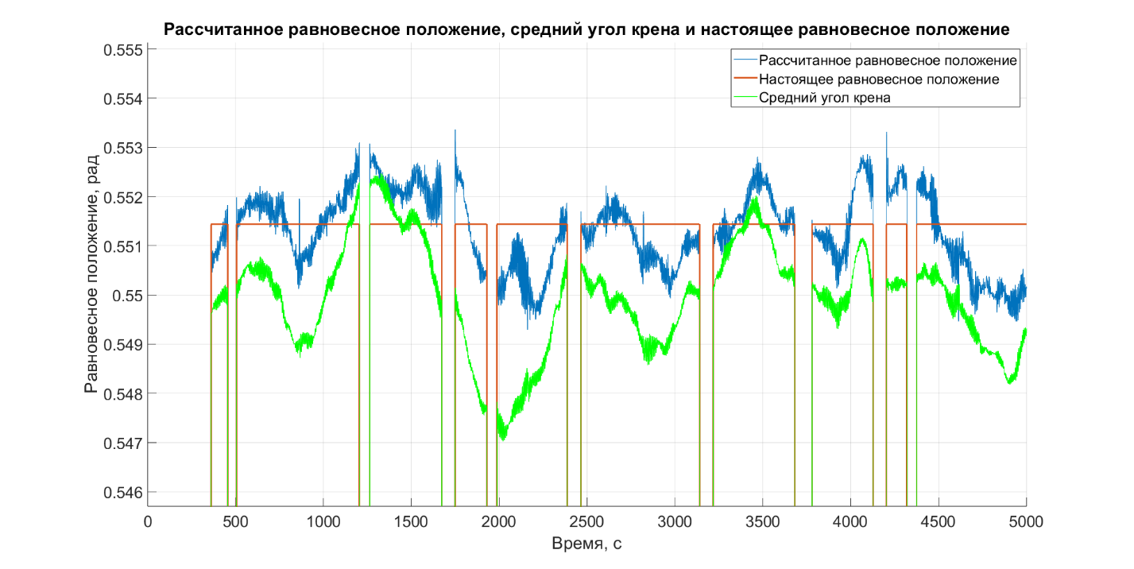

Рисунок 23 – Пример результата работы алгоритма

На Рисунке 22 показан пример записи качки судна. В данном случае судно находилось в 3-ем аварийном состоянии, на судно действовала средняя скорость ветра, равная 8 м/с, при этом характер волнения соответствовал ветровому. На Рисунке 23 показан результат работы алгоритма для записи качки судна, отображенной на Рисунке 22. Здесь синим цветом показан график рассчитанного равновесного положения, зеленым цветом – график среднего угла крена, а оранжевым цветом – настоящее равновесное положение. На графике можно увидеть вертикальные линии, соответствующие границам найденных порывов ветра. В эти моменты времени алгоритм прекращает свою работу, вследствие чего настоящее равновесное положение и средний угол крена также не отображаются.

Как можно увидеть из приведенного графика, большую часть времени рассчитанное равновесное положение показывает результат, более близкий к настоящему равновесному положению, чем средний угол крена. Из этого можно сделать вывод, что построенная модификация алгоритма Ю. И. Нечаева показывает хорошие результаты при корректировке равновесного положения. Также можно увидеть, что алгоритм успешно устраняет влияние действия ветра на качку корабля: он хорошо справляется с определением порывов ветра и удалением статичного крена, получаемого вследствие действия турбулентного ветра. Для данного случая показатели ошибки составляют 0.000657 радиан для рассчитанного равновесного положения и 0.001567 радиан для среднего угла крена или 0.0374 и 0.0894 градусов для каждой величины соответственно. Таким образом, в данном случае алгоритм показал точность лучше среднего на 0.052 градусов.

Однако построенный алгоритм не всегда показывает такие хорошие результаты. Например, на Рисунке 24 показан случай, когда в течение некоторых промежутков времени рассчитанное равновесное положение оказывалось хуже среднего угла крена. Это видно на отрезке от 1800 до 2600 секунд. Связано это с тем, что при пересечении настоящего равновесного положения, графику рассчитанного равновесного положения требуется некоторое время для того, чтобы знак поправки принял правильное значение. Поскольку за отрезок времени от 1800 до 2600 секунд график дважды пересек настоящее равновесное положение, в течение всего этого времени результаты расчетов были хуже среднего угла крена. Однако в конечном результате по прошествии достаточного количества времени знак поправки принял правильное значение и результат работы алгоритма оказался точнее среднего угла крена, что заметно после 2800 секунды.

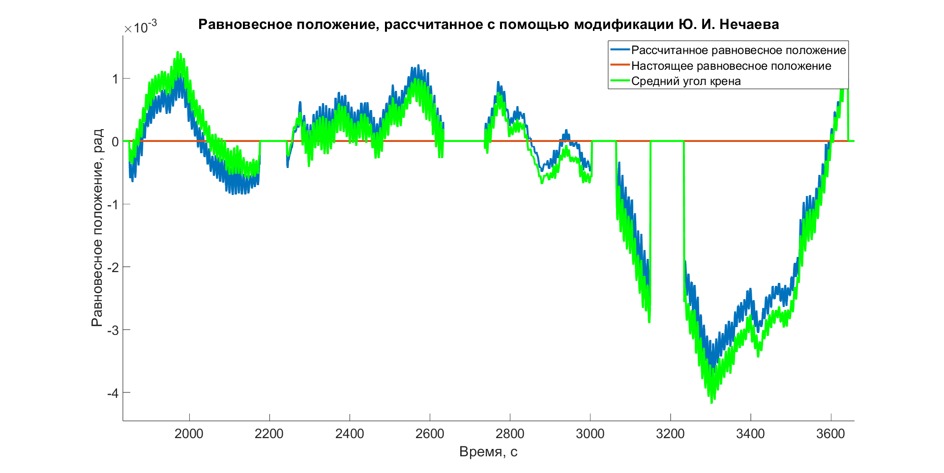

Рисунок 24 – Пример рассчитанного равновесного положения

При этом стоит отметить, что на показанных графиках рассчитанное равновесное положение и средний угол крена имеют схожие значения по причине того, что поправка, вычисленная для устранения влияния турбулентного ветра, была применена к обоим величинам. На самом же деле разница между этими величинами может достигать 0.146 радиан или около 8.3 градуса, если не вычитать из среднего статичный крен. Однако в таком случае будет плохо заметна работа исходного алгоритма Ю. И. Нечаева, в связи с чем дальнейшие разницы между рассчитанным равновесным положением и средним углом крена приводятся с учетом того, что к среднему углу крену также была применена поправка, связанная с влиянием турбулентного ветра.

## **3.3 Сводные тепловые карты результатов**

Между тепловыми картами, показанными далее, изменяется средняя скорость ветра, действующего на судно.

На Рисунках 25-30 приводятся сводные таблицы, показывающие среднюю величину ошибки рассчитанного равновесного положения. На них по горизонтали изменяется тип волнения, по вертикали – состояние корабля. Синим показана минимальная величина ошибки, желтым – максимальная. Таким образом, синие значения соответствуют лучшим значениям, желтые – худшим.

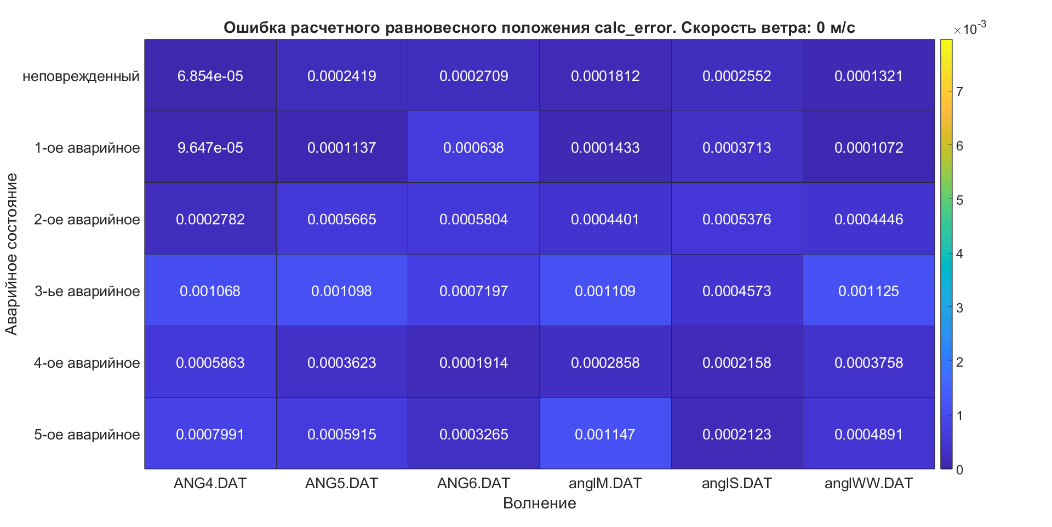

Рисунок 25 – Тепловая карта ошибки рассчитанного равновесного положения. Скорость ветра 0 м/с

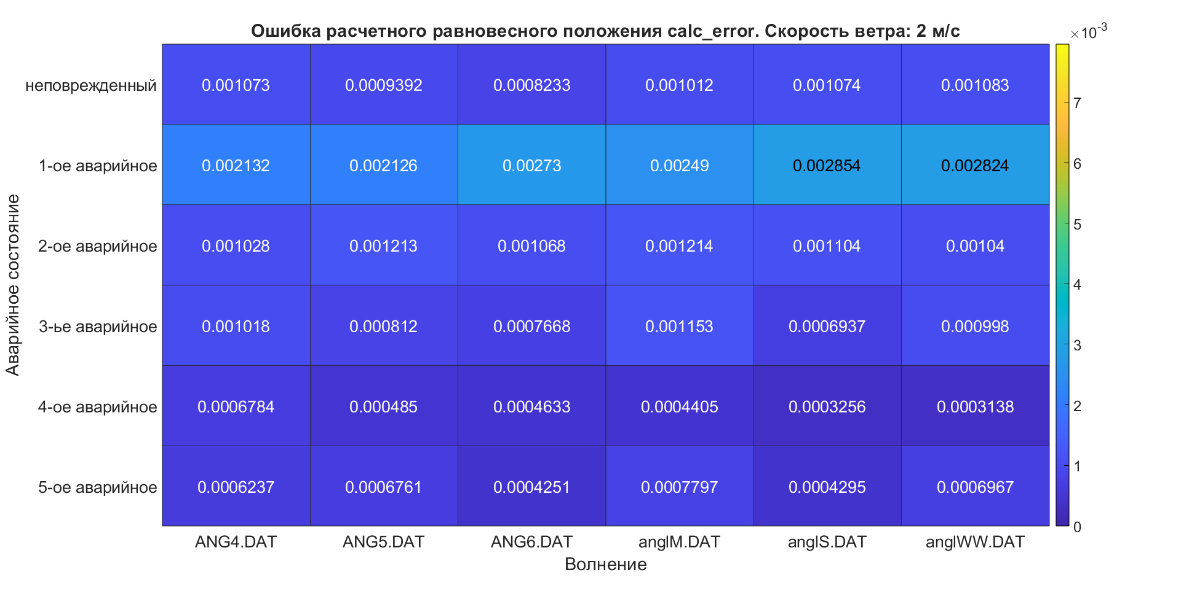

Рисунок 26 – Тепловая карта ошибки рассчитанного равновесного положения. Скорость ветра 2 м/с

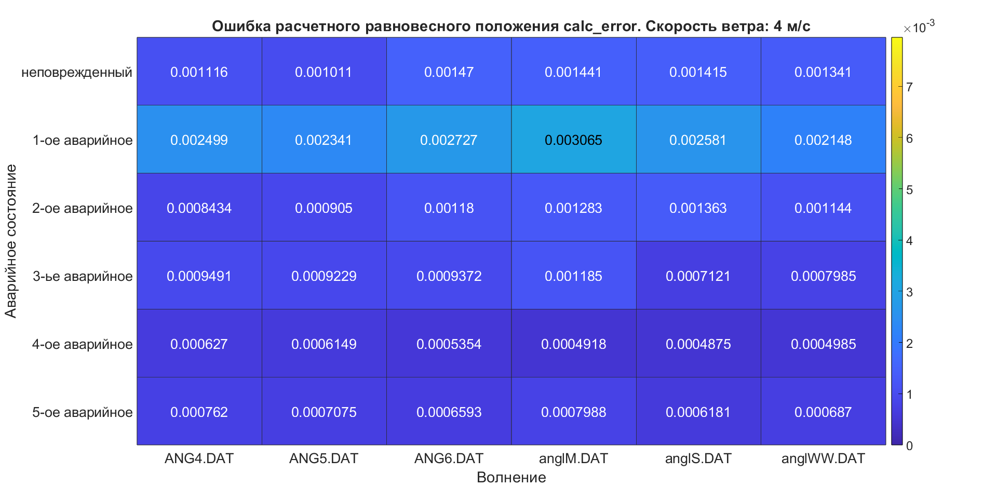

Рисунок 27 – Тепловая карта ошибки рассчитанного равновесного положения. Скорость ветра 4 м/с

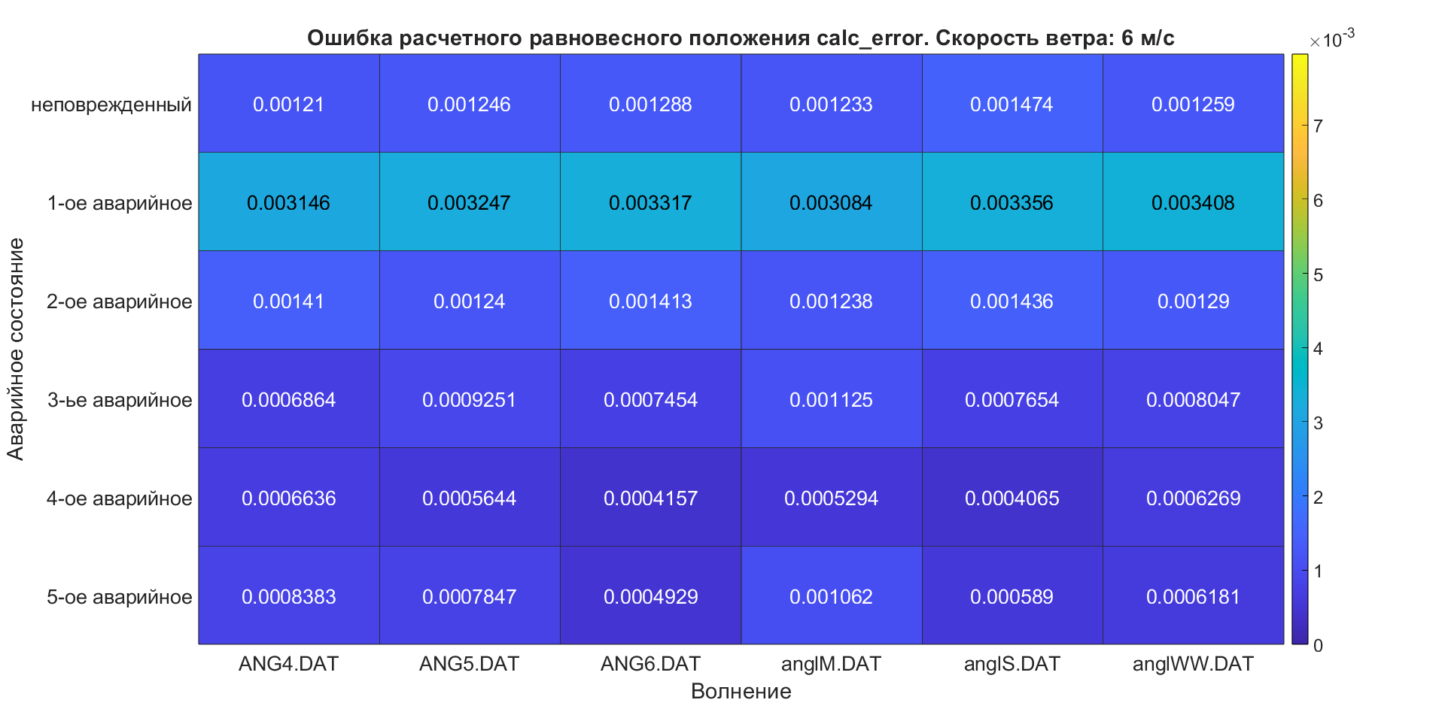

Рисунок 28 – Тепловая карта ошибки рассчитанного равновесного положения. Скорость ветра 6 м/с

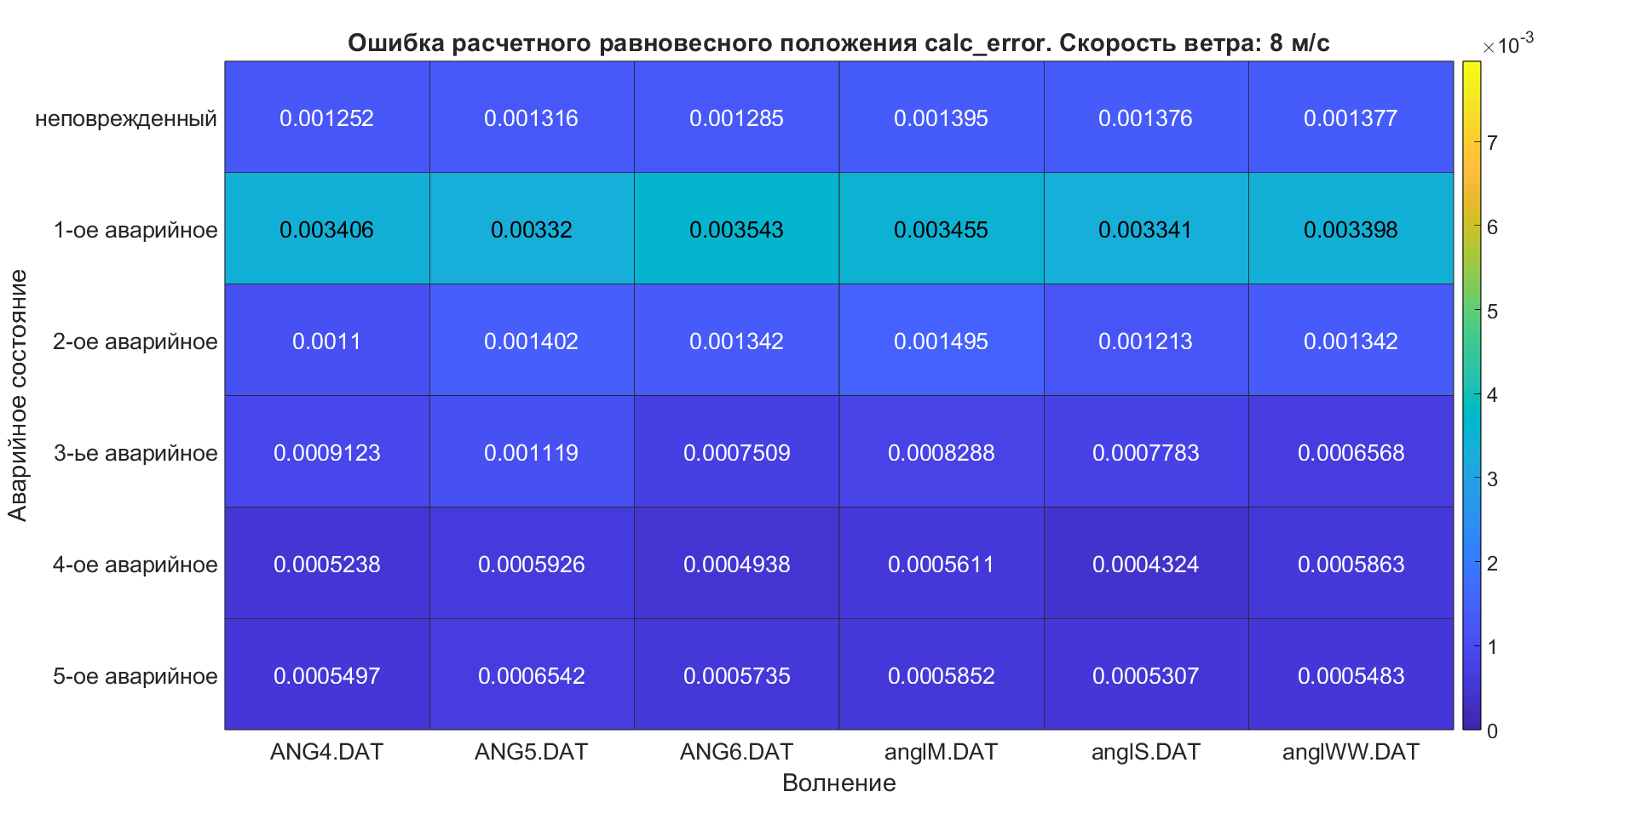

Рисунок 29 – Тепловая карта ошибки рассчитанного равновесного положения. Скорость ветра 8 м/с

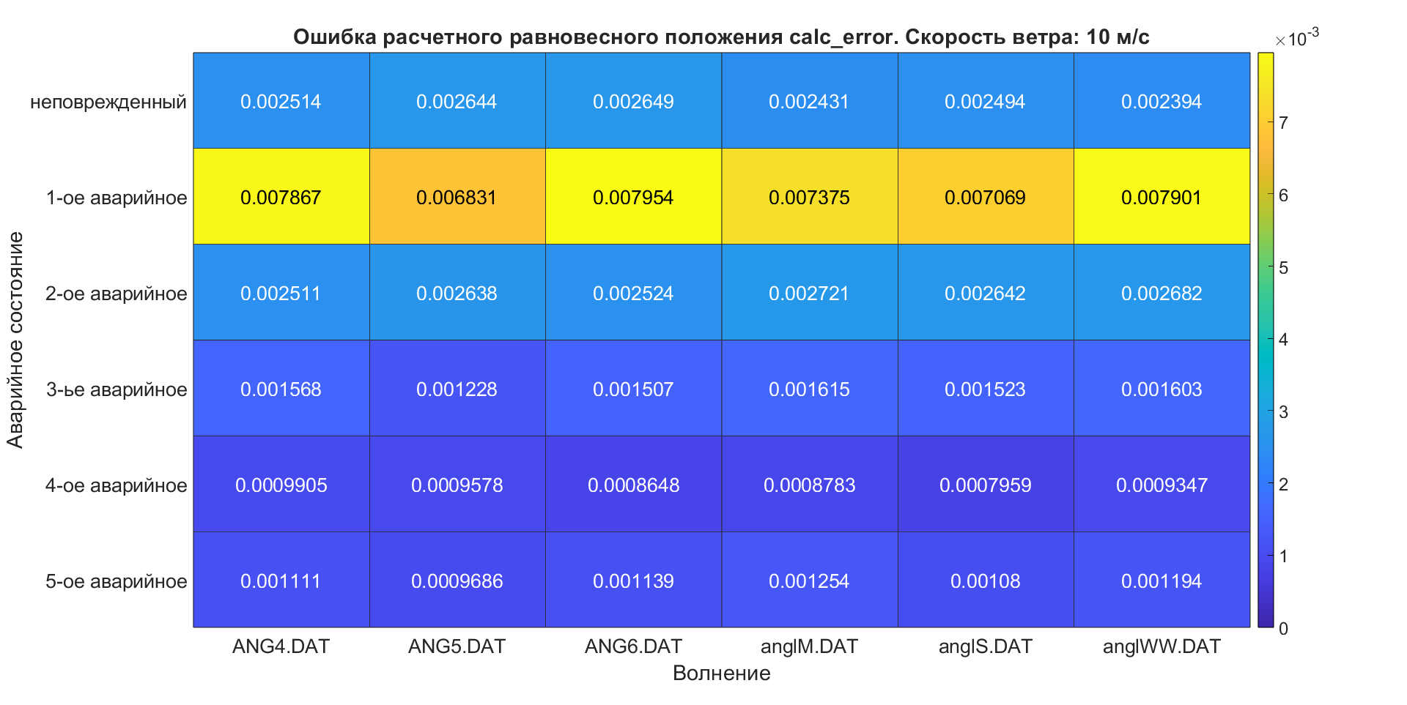

Рисунок 30 – Тепловая карта ошибки рассчитанного равновесного положения. Скорость ветра 10 м/с

Из показанных тепловых карт можно сделать вывод, что чаще всего рассчитанное равновесное положение отстоит от настоящего не больше чем на 0.003 радиан или 0.171 градуса, при этом влияние характера волнового склона незначительно, а заметно отличается только 1-ое аварийное состояние. В остальных же состояниях судна ошибка расчета равновесного положения незначительна.

На Рисунке 31 показаны тепловые карты, объединенные в одну таблицу. Данный рисунок приведен для полноты понимания картины, складывающейся в результате изменения средней скорости ветра, в виде цветовой схемы.

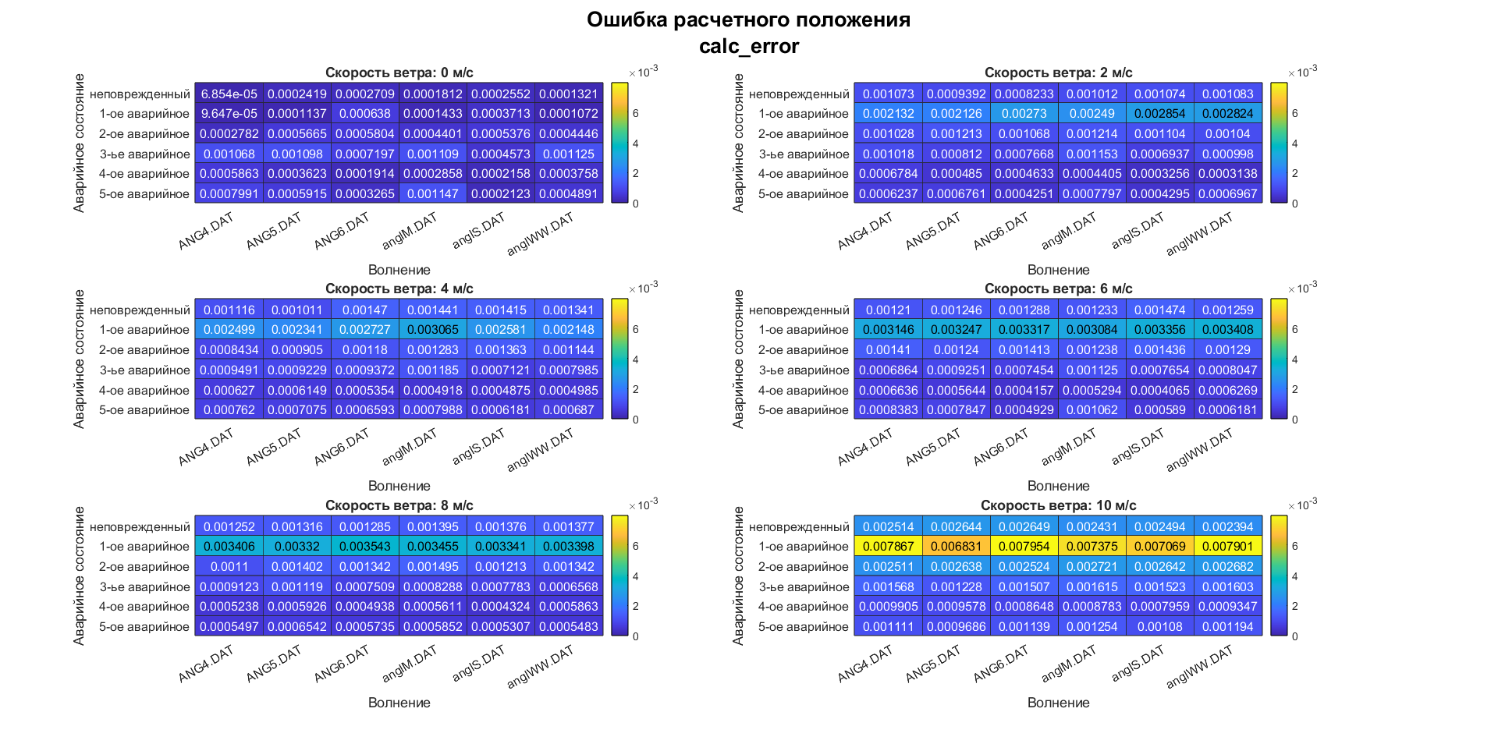

Рисунок 31 – Сводная таблица тепловых карт ошибки рассчитанного равновесного положения

Как можно заметить, среди всех значений больше всего выделяются случаи, связанные с 1-ым аварийным состоянием, при котором ошибка расчета оказывается наибольшей и достигает 0.008 радиан или 0.46 градусов. Такое поведение легко объяснить: 1-ое аварийное состояние отличается от остальных сильным уменьшением начальной остойчивости корабля и, как следствие, его уменьшенной способностью противостоять внешним воздействиям. Вследствие этого увеличивается амплитуда качки судна, из-за чего амплитуда колебаний среднего угла крена судна также увеличивается по сравнению с остальными аварийными состояниями. Поскольку алгоритм Ю. И. Нечаева использует данные о среднем угле крена судна, разброс его значений в данном случае также увеличивается, из-за чего для данного аварийного состояния ошибка получается наибольшей. Таким образом, полученные результаты являются закономерными и обоснованными, а качество работы алгоритма Ю. И. Нечаева не деградирует при условии влияния ветра благодаря построенной модификации, хотя при увеличении средней скорости ветра имеется небольшая тенденция к ухудшению результатов.

На Рисунках 32-37 показаны разницы между ошибками рассчитанного равновесного положения и среднего угла крена. Как и ранее, на них по горизонтали изменяется тип волнения, по вертикали – состояние корабля. Синим показано превосходство среднего угла крена над рассчитанным равновесным положением, желтым – превосходство рассчитанного равновесного положения, зеленовато-голубым – их примерное равенство. Таким образом, на тепловых картах ниже цвета меняют свое значение: теперь синие значения соответствуют худшим результатам, а желтые – лучшим.

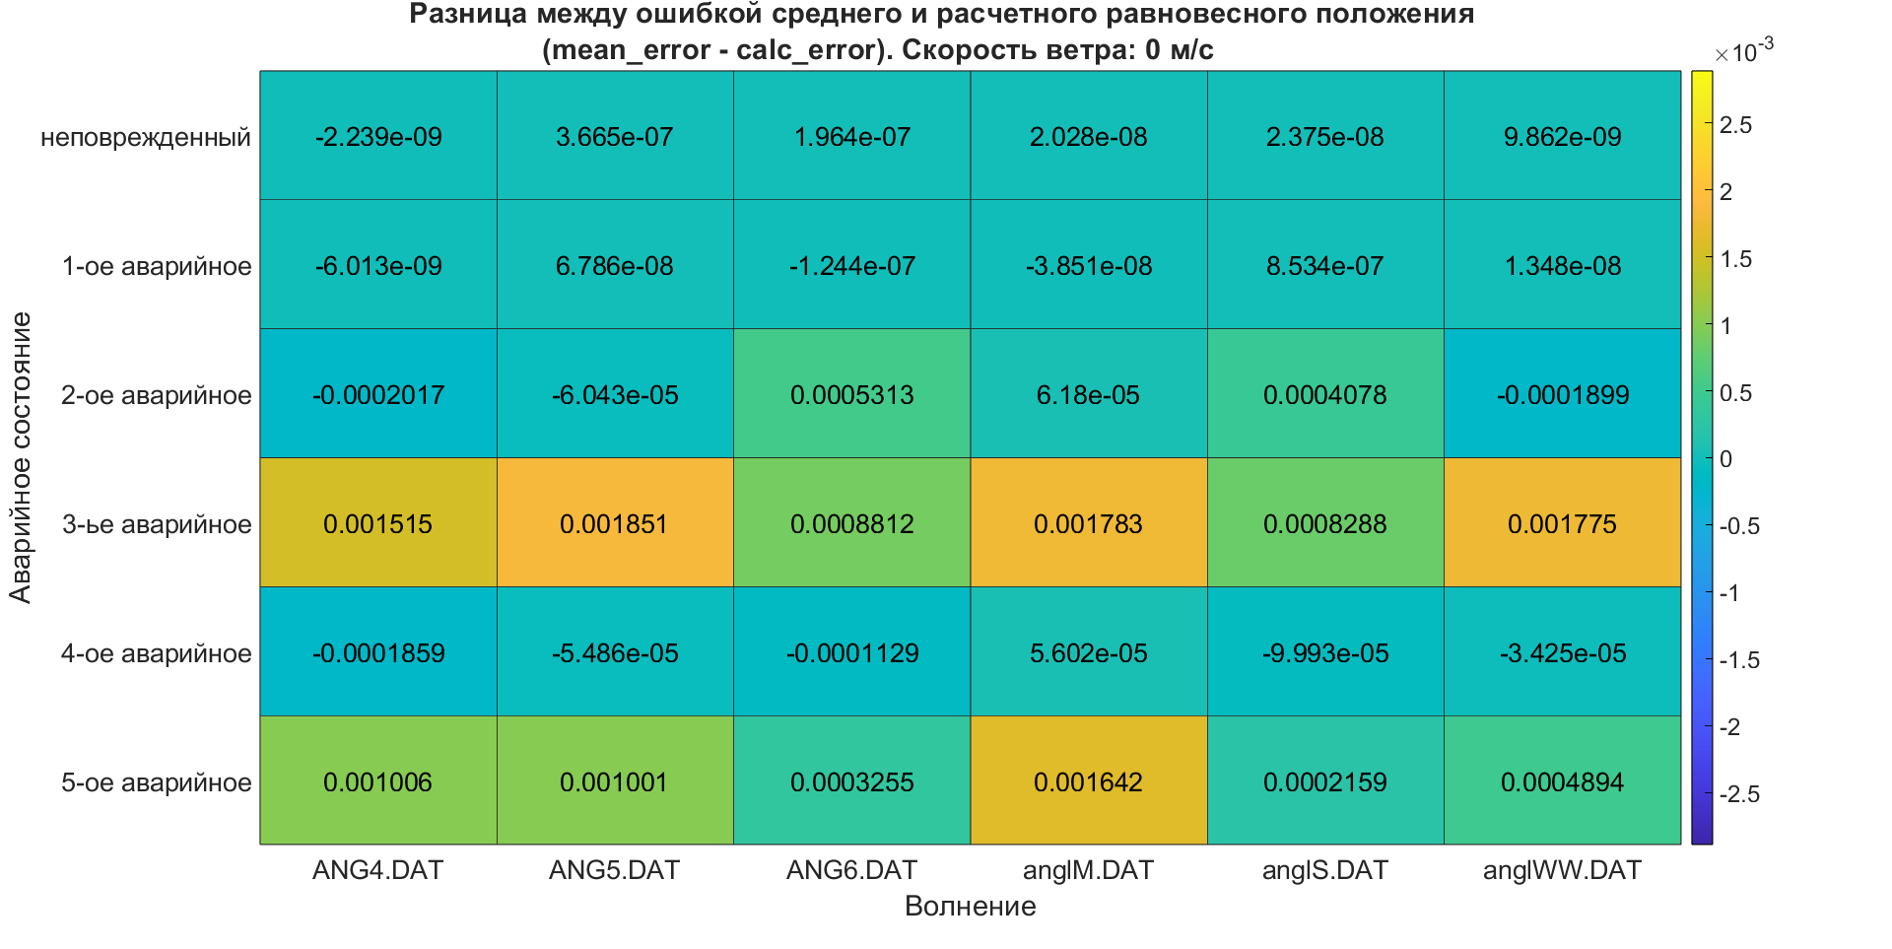

Рисунок 32 – Тепловая карта разницы между ошибками рассчитанного равновесного положения и среднего угла крена. Скорость ветра 0 м/с

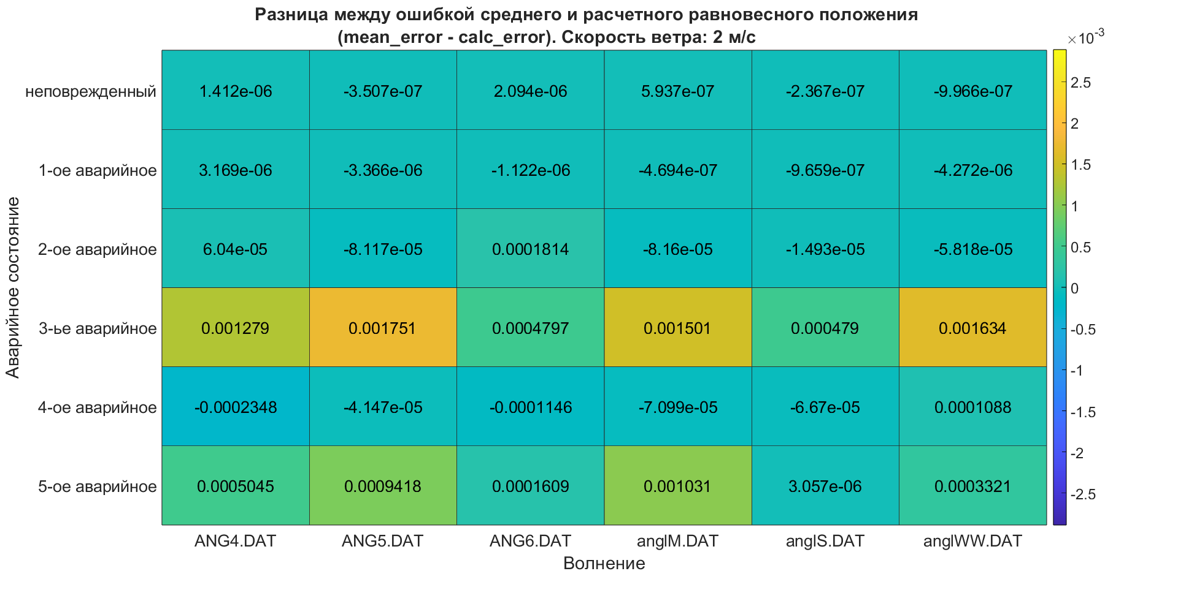

Рисунок 33 –Тепловая карта разницы между ошибками рассчитанного равновесного положения и среднего угла крена. Скорость ветра 2 м/с

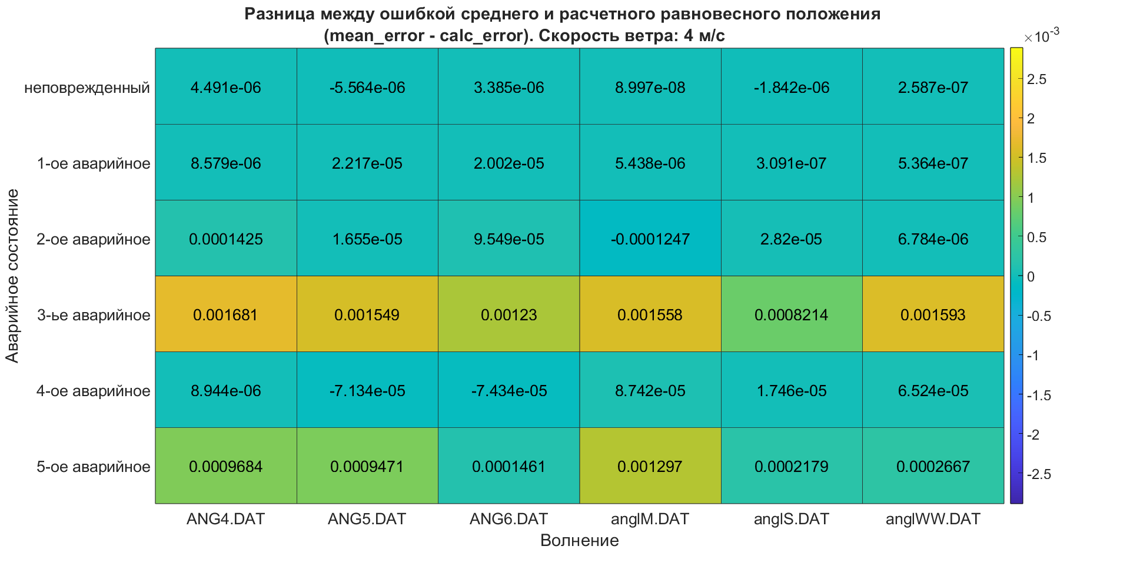

Рисунок 34 – Тепловая карта разницы между ошибками рассчитанного равновесного положения и среднего угла крена. Скорость ветра 4 м/с

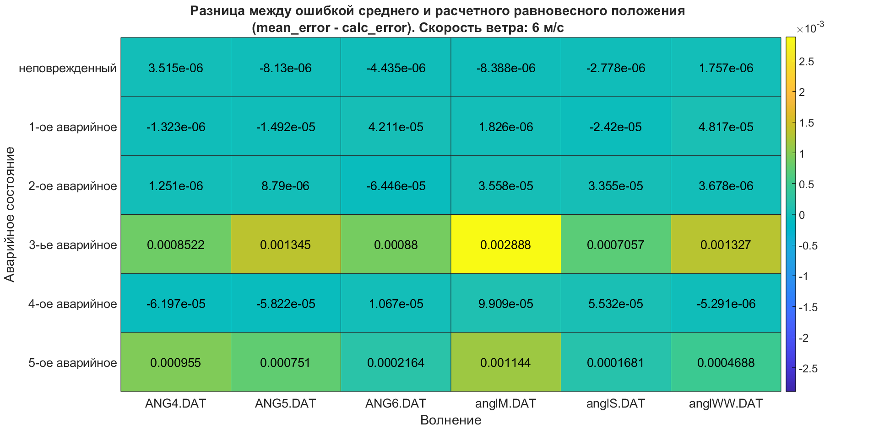

Рисунок 35 –Тепловая карта разницы между ошибками рассчитанного равновесного положения и среднего угла крена. Скорость ветра 6 м/с

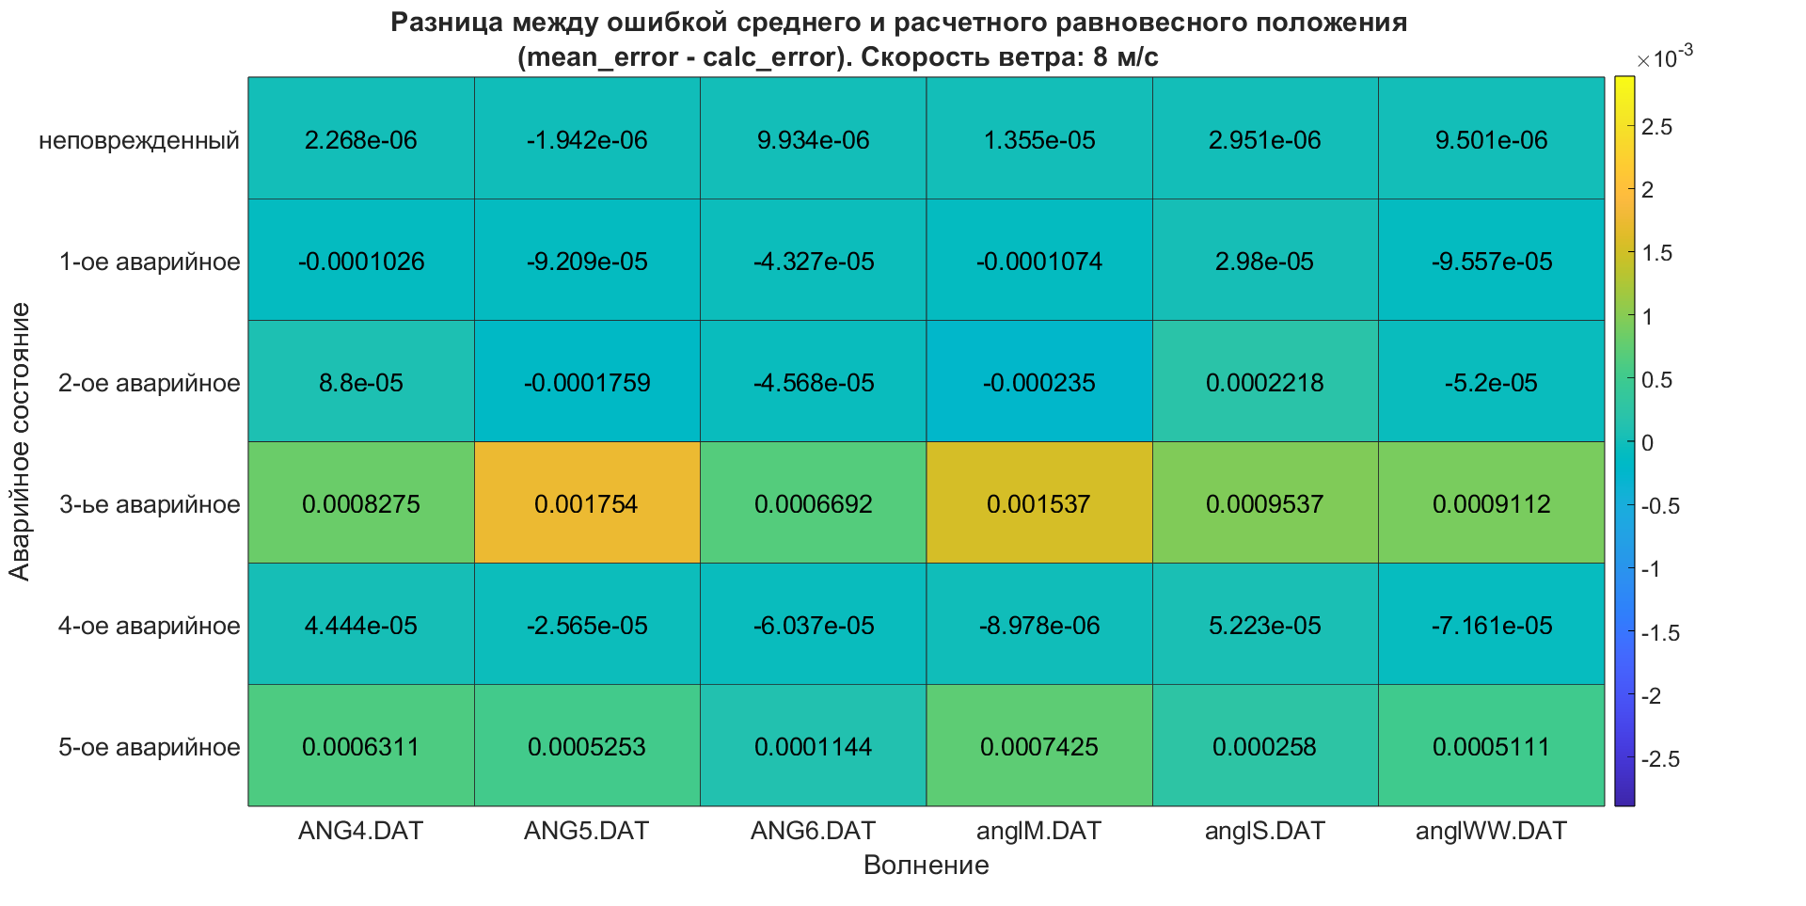

Рисунок 36 – Тепловая карта разницы между ошибками рассчитанного равновесного положения и среднего угла крена. Скорость ветра 8 м/с

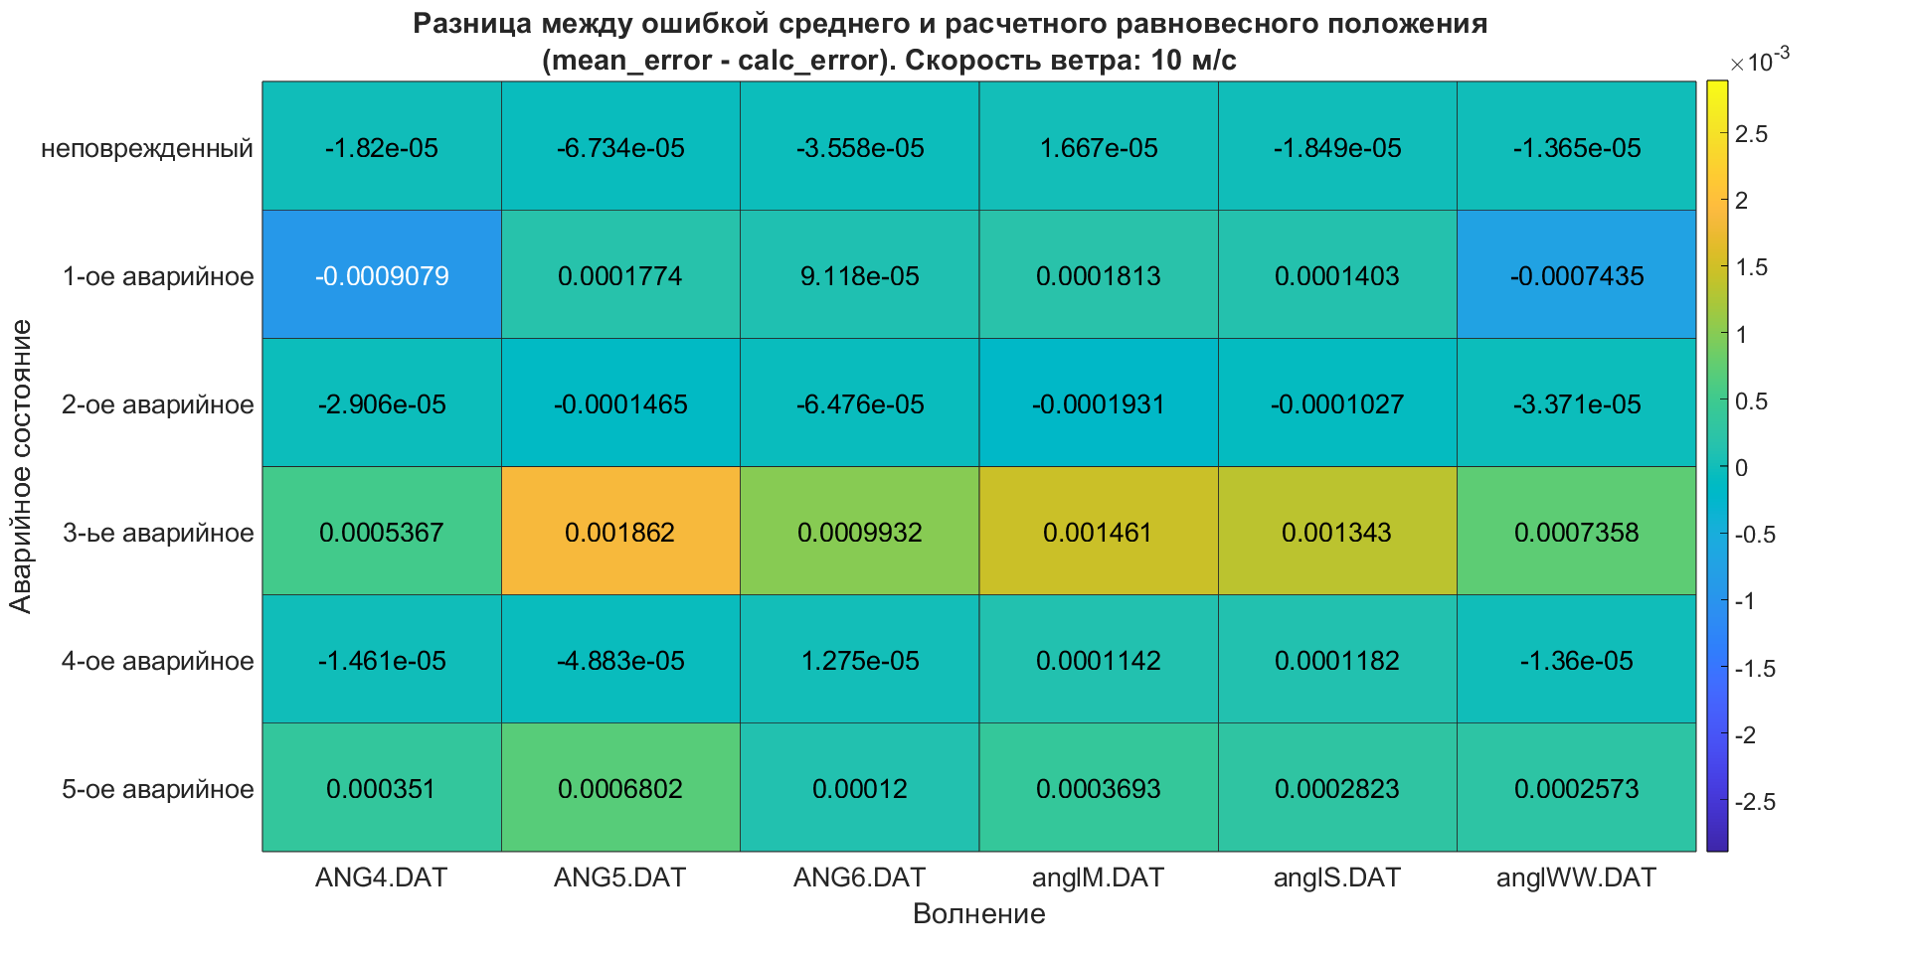

Рисунок 37 – Тепловая карта разницы между ошибками рассчитанного равновесного положения и среднего угла крена. Скорость ветра 10 м/с

Из показанных тепловых карт можно сделать вывод, что в первых трех состояниях корабля разница между средним углом крена и рассчитанным равновесным положением незначительна и по абсолютной величине не превосходит 0.0009 радиан или 0.0513 градусов. Такие результаты ожидаемы, поскольку первые три состояния судна соответствуют линейному случаю, а значит поправка в алгоритме Ю. И. Нечаева, выраженная компонентной $\frac{\left|X_{max}^{''}\right| - \left|X_{min}^{''}\right|}{\left|X_{max}^{''}\right| + \left|X_{min}^{''}\right|}$, примерно равна 0. При этом нетрудно заметить, что разница между ними бывает как положительной, так и отрицательной. Однако, как было сказано, эта величина незначительна, а потому такой ошибкой можно пренебречь.

Также из показанных графиков можно заметить, что наибольшая разница между средним углом крена и рассчитанным равновесным положением соответствует 3-му и 5-му аварийным состояниям. Такие результаты также закономерны, поскольку данные случаи являются нелинейными и в них поправка $\frac{\left|X_{max}^{''}\right| - \left|X_{min}^{''}\right|}{\left|X_{max}^{''}\right| + \left|X_{min}^{''}\right|}$ принимает наибольшие значения, что приводит к большей точности алгоритма Ю. И. Нечаева по сравнению со средним углом крена.

Аналогичные результаты также ожидались для 4-го аварийного состояния, однако они оказались больше похожи на первые три состояния судна. Это может быть связано со спецификой используемого полинома, описывающего данное аварийное состояние. В данном случае он имеет только одно равновесное положение, что может привести к более линейному виду диаграммы статической остойчивости.

На Рисунке 38 показаны тепловые карты, объединенные в одну таблицу. Данный рисунок приведен для полноты понимания картины, складывающейся в результате изменения средней скорости ветра, в виде цветовой схемы.

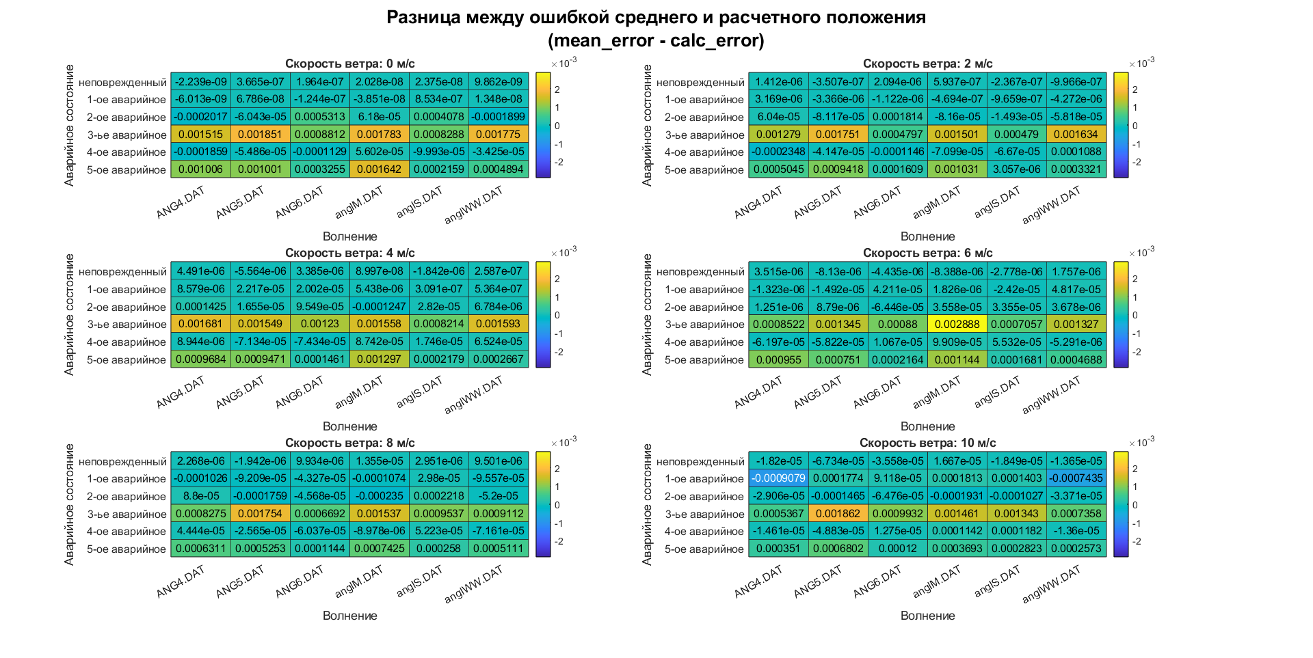

Рисунок 38 – Сводная таблица тепловых карт разницы между ошибками рассчитанного равновесного положения и среднего угла крена

Как можно заметить, в целом алгоритм показал хорошие результаты, соответствующие ожидаемому поведению: в линейных случаях рассчитанное равновесное положение оказалось достаточно близким к среднему углу крена, в то время как в нелинейных случаях алгоритм Ю. И. Нечаева показал лучшую точностью.

Таким образом, полученные результаты являются закономерными и обоснованными, а качество работы алгоритма Ю. И. Нечаева не деградирует при условии влияния ветра благодаря построенной модификации. Однако при увеличении средней скорости ветра имеется небольшая тенденция к ухудшению результатов.

# **Выводы**

В результате проведения исследования были решены следующие задачи:

* построена математическая модель изолированной бортовой качки судна;
* на основе имеющихся данных о волнении в одном из районов Баренцева моря были построены различные типы морского волнения, а с помощью спектрального анализа смоделировано поведение морского ветра;
* сформирован набор данных для исследования работы алгоритма;
* определены моменты воздействия порывов ветра на судно;
* создана система определения равновесного крена судна;
* проведено сравнение полученных результатов с первым приближением равновесного положения судна – средним углом крена;
* проведен анализ построенных тепловых карт.

Полученные результаты говорят о том, что алгоритм Ю. И. Нечаева для определения равновесного крена корабля может быть успешно распространен на случай морских судов при условии действия морского ветра с использованием модификаций, описанных в исследовании. Влияние ветра не оказало значительного негативного эффекта на качество работы алгоритма, однако имеется тенденция к ухудшению результатов при увеличении средней скорости ветра.

# **Заключение**

В результате исследования была построена модификация алгоритма Ю. И. Нечаева для расчета равновесного крена судна в условиях влияния морского ветра. Поскольку плавание корабля – комплексный процесс, а борьба за его живучесть не ограничивается лишь слежением за равновесным углом крена, данный инструментарий может быть улучшен и распространен на другие задачи. Среди таких задач могут быть рассмотрены следующие:

* исследование поведения равновесного угла крена судна в результате развития аварии и борьбы за живучесть корабля;
* исследование и сравнение поведения во время аварии судов различных типов;
* исследование и построение алгоритмов для расчета равновесных положений судна при килевой и вертикальной качке с учетом влиянии морского ветра.

Улучшение инструментария может достигаться следующим образом:

* определение моментов влияния порывов ветра другими способами;
* использование принципиально других алгоритмов расчета равновесного положения судна;
* использование принципиально других способов устранения влияния ветра на качку судна.

В данном исследовании реализованный инструментарий успешно выполнил свои задачи, в результате чего поставленная цель, связанная с распространением алгоритма Ю. И. Нечаева на случай влияния ветра на качку судна и построением процедурной компоненты, реализующей эту модификацию, была достигнута.

# **Список использованных источников**

1. Пат. 2518374 Российской Федерации, МПК B63B39/14, B63B43/00, G05D1/00. Способ контроля непотопляемости судна/ Нечаев Ю. И.; заявитель и патентообладатель Нечаев Ю. И. заявл. 19.02.2013; опубл. 10.06.2014; бюл. № 16, 8 с.
2. Репозиторий с исходным кодом [Электронный ресурс]: URL: https://github.com/poklaad/equilibrium-position-calculation (дата обращения: 25.05.2025)
3. Нечаев Ю. И., Анищенко О. П., Кирюхин И. А. Интеллектуальная система контроля непотопляемости судна // Системы искусственного интеллекта в интеллектуальных технологиях XXI века. СПб.: Арт-Экспресс, 2011. С. 83-98.
4. Луговский В. В. Теоретические основы нормирования остойчивости морских судов. Л.: Судостроение, 1971. 248 с.
5. Нечаев Ю. И., Дегтярев А. Б., Бухановский А. В., Пикатова Р. В. Отчет по НИР «Методы математического моделирования при анализе и прогнозе динамики аварийного судна в интеллектуальных системах реального времени». № гос. рег. 0197.0007471, Инв. № 0297.0004156. СПбГМТУ. СПб. 1996. 63 с.
6. Лаврентьев А. И. Идентификация равновесного положения надводного корабля в условиях реального волнения. Выпускная квалификационная работа бакалавра. СПб. СПбГУ. 2016. 40 с.
7. Нечаев Ю. И., Дегтярев А. Б., Бухановский А. В., Пикатова Р. В. Отчет по НИР «Исследование вероятностных характеристик существенно нелинейной качки корабля методами имитационного моделирования». № гос. рег. 0197.0007471, Инв. № 0197.0006844. СПбГМТУ. СПб. 1997. 32 с.
8. Красовская И. А. Идентификация параметров модели морского судна в условиях внешнего возмущения // Процессы управления и устойчивость. 2017. Т. 4. № 1. С. 406–410.
9. Егоров Д. А. Исследование метода оценки параметров равновесной посадки с помощью имитационного моделирования качки судна. Выпускная квалификационная работа магистра. СПб. СПбГУ. 2021. 48 с.
10. Егоров Д. А., Ганкевич И. Г., Дегтярев А. Б. Определение параметров равновесной посадки судна с помощью имитационного моделирования // Вестник Государственного университета морского и речного флота имени адмирала С. О. Макарова. 2022. №14(5). С. 736-747.
11. Нечаев Ю. И., Тун Х. Анализ и прогноз поведения судна в экстремальной ситуации на основе нечеткой системы знаний // Искусственный интеллект. 2009. № 3. С. 434-442.
12. Справочник по теории корабля / Дробленков, Ермолаев, Муру, Крылов, Кузнецов, под ред. Дробленкова В. Ф. М.: Воениздат, 1984. 589 с.
13. Режим, диагноз и прогноз ветрового волнения в морях и океанах / Под ред. Нестерова Е. С. М.: Росгидромет, 2013. 337 с.
14. Давидан И. Н., Лопатухин Л. И., Рожков В. А. Ветровое волнение как вероятностный гидродинамический процесс. Л.: Гидрометеоиздат, 1978. 284 с.
15. Wind Energy Handbook / Burton T., Sharpe D., Jenkins N., Bossanyi E., Chichester: John Wiley & Sons, 2001. 642 с.
16. Абатуров С. Б., Алексеев С. В., Вакс А. И., Дубакин В. А., Куров Б. Н. Определение параметров статической посадки плавсредства в реальных условиях эксплуатации // Труды ЦНИИ им. акад. А.Н. Крылова. 1997. № 6 (290). С. 58-68.
17. Аксютин Л. Р. Контроль остойчивости морского судна. 2-e изд. М.: Транспорт, 1974. 112 с.
18. Degtyarev A., Goncharuk D. Algorithm for Identification of the Equilibrium Position of a Marine Object in the Conditions of Sea Waves // Physics of Particles and Nuclei, v. 56, i. 6 (в печати). 2025.